Tělocvičná jednota Sokol Liberec I.

Nazdar!
Sokolské souzvuky
č. 11 - listopad 2016
Ročník 6.

„Nalézám zvláštní mladost v tom, vidět věci vlastníma očima a sám si pomoci k úsudku o nich. Za druhé nacházím trvalou mladost v tom, být schopen na věci – velké i malé věci – reagovat srdcem, lidsky, účastně a osobně, odpovídat na ně z bezprostředního hnutí a nerozšlapávat je v umělé problémy, to znemená jít na ně se zdravým rozumem a normální, řekněme naivní mravní jistotou.
Takový život je aspoń prožit – není prožvaněn ani odmocněn!“

(Karel Čapek)
Obsah:
Úvodní slovo
Úvaha po srazu župních vedoucích žen a seniorek
Metodika
Dýcháme s Miluší Matoušovou
Pohybová výchova – rytmická gymnastika – cvičení s hudbou 2.
To těch milionů ještě nemáte dost?
Hry – „S hokejkou kolem světa“ a „Stezka nad propastí“
Tak kolik máte celkem?
Nejenom pohybem živ je sokol
Z historie české, z kroniky sokolské
Proč je 8. Říjen Památným dnem sokolstva
Česká národní identita - Pod vládou Habsburků
Kaleidoskop - Nejtvrdší nerost – diamant
Hernando Cortéz a sídlo říše Aztéků
Jan Evangelista Purkyně
Pád Berlínské zdi
Mezinárodní den studentstva
Suezský průplav otevřen 17. XI. 1869
Uznání čs. Národního výboru v Paříži
„Člověk pochází z opice!!“
Kdo byl Hans Krása?
Příběhy slavných - Jarmila Novotná
.... dolů řekou....
Berounka – řeka bez pramene
Zprávy z jednot a žup
Noc sokoloven v Uherském Brodě
Setkání sokolů na moravsko – slovenské Javořině - 7. září 2016
Noc sokoloven v Milevsku
Příspěvek Tělocvičné jednoty Sokol Jalůvčí
Večer sokolských světel – Náchod. Králův Dvůr, Český Dub, Po
Nise plula světla do lepších zítřků
Další sokolská světla
Návštěvy mají nosit dárky
Závěrečné slovo
O perle!
Úvodní slovo
Úvaha po srazu župních vedoucích
žen a seniorek
Tahle akce se koná tradičně jednou za rok většinou začátkem října, tzn. v samých začátcích cvičebního roku, jejím úkolem je získávání nových znalostí, vědomostí a dovedností, vzájemné sdílení zkušeností, seznámení s nejdůležitějšími akcemi nebo směry, které budeme v příštím období řešit a navazovat na základní sokolské tradice, rozhodně není na posledním místě ani snaha o vzájemné setkání žen, které se vzájemně znají, mají rády – a potřebují se.
Tváře těch nastoupených žen znám většinou dobře. S některými spolupracuji už léta, jiné jsou nové, mladší, ale většinou stejně dychtivé a vstřícné. Tvoříme celek, který si dobře uvědomuje, kde je jeho místo a váží míru zodpovědnosti, která na každé z nás leží. Rozdíly ve vzdělání, životních osudech, osobním charismatu překrývá společná touha rozdávat sama sebe svým cvičenkám a tím i sokolskému hnutí, ke kterému patříme. Patříme tam z vlastní vůle – protože chceme - takže potíže nejrůznějšího charakteru více méně odmítáme nebo se je učíme nebrat na vědomí.
Mluvím-li o povinnostech cvičitelů (případně i činovníků) měli bychom je chápat jako přirozeně vyplývající z našeho - nejen sokolského, ale občanského – povědomí. Je třeba umět rozdávat a rozdávat radostně a zároveň zodpovědně.
Právě zodpovědnost, používání zdravého rozumu při řešení často obtížných a nepříjemných otázek je v současnosti častým problémem. Nebudeme-li ho řešit okamžitě, nutně se nám to musí vymstít.
Největší akcí, která je před námi je všesokolský slet, který má být zároveň oslavou státu, který se po třistaleté nesvobodě, dokázal postavit osudu a vybojovat si svobodu. Čím jsem starší, tím více si uvědomuji, že bez boje to nejde, že odvaha a cílevědomost jsou naprostými prioritami. Odvaha v boji je jedna věc a občané naší země ji museli prokázat vícekrát, než nám bylo zdrávo. Typickou ukázkou jsou právě roky první světové války, kdy naši legionáři bojovali na všech světových frontách a bojovali tam za stát, který ještě vůbec neexistoval. Na nás teď ovšem je, abychom ideály, za které bojovali naši předkové tenkrát, dokázali udržet a řídit se jimi. Právě proto tolik záleží na příštím sokolském sletu, pořádaném při stém výročí vzniku republiky. Tam bychom měli dokázat, že tu stále jsme a „držíme prapor“. Bohužel, po ústředním srazu cvičitelek žen a seniorek nejsem tak docela přesvědčena o tom, že to dokážeme!
Všem je nám jistě jasné, že se potýkáme a budeme potýkat s potížemi a problémy jako je nedostatek cvičenců, financí (a to jak v Sokole, tak i u sletových cvičenců!) – což ovlivníme dost těžko. Nezbývá tedy nic jiného než přinést do programu nadšení nad novými skladbami, hudbou, které je doprovází i jejich pohybovým obsahem. Troufám si, na základě dlouholetých zkušeností, tvrdit, že tady to není docela v pořádku a právě naše nejpočetnější skupina cvičenek středního věku, bude mít určité problémy s výběrem skladby. To by se stát nemělo.
Jsem si vědoma toho, že teď vypadám jako „válečný štváč“ – což nejsem, odvaha přece není vcházet do skladu hořlavin s otevřeným ohněm, to nechci a nedělám,! I když je nám to proti mysli, budeme se muset smířit se skutečností, ale asi – jako cvičenky – máme právo volat po zodpovědnosti alespoň v budoucnosti – šestnáctý slet přece nemůže a nesmí být poslední.
Jarina Žitná
Metodika
Dýcháme s Miluší Matoušovou
Jméno Miluše Matoušové je obecně známé a to nejen mezi pracovníky a cvičiteli v tělovýchově, ale i v obecné veřejnosti. K jejímu jménu se vděčně vracejí matky s dětmi, které by se asi bez ní nenarodily, známe ji všichni jako autorku propracovaných cvičení ovlivňujících zdraví a pohyblivost člověka.
Čirou náhodou jsem se nedávno v časopise Květy setkala s jejím článkem o správném dýchání. Metodika správného dýchání se probírá na každém školení cvičitelů – a to nejen jako součást zdravotního tělocviku, ale i jako součást obecného vzdělání. Je mi jasné, že čtenáři jsou s touto problematikou seznámeni, přesto nebude škodit, zopakujeme-li tyto vědomosti znovu!

Základní potřebou živého organizmu je pohyb. Ten zajišťuje především svalstvo, které je výkonným orgánem - proto je nutno soustředit se na jeho stav a vzájemnou rovnováhu. Porušením této rovnováhy vznika svalová disbalance (nerovnováha), která je příčinou většiny potíží a problémů pohybového aparátu. Sval má stejné nebo podobné vlastnosti jako struna – můžeme ho protahovat, uvolňovat, ale i posilovat. Důležité je uvědomit si důležitost především protahování a uvolňování, které je nedílně spojeno se správným dýcháním.
Pro dýchání je důležitá především bránice a břišní svaly – působí antagonisticky. Bránice je silný sval, který se stahuje při vdechu a uvolňuje při výdechu. Břišní svalstvo je důležité především při výdechu – stahuje se při výdechu a při vdechu se uvolňuje. Při vdechu se břišní stěna rozšiřuje do všech stran, při výdechu se uvolňuje a klesá. Chceme-li však dechová cvičení provádět správně, je třeba odstranit zvedání ramen při vdechu a naopak se snažit stahovat ramena dolů a do šířky.
Nácvik správného dýchání je dobře provádět v lehu pokrčmo a dlaně rukou položit na břišní stěnu – v této poloze výborně vnímáme pocit rozšiřování a naopak stahování hrudníku. Toto základní dechové cvičení lze provádět kdekoliv – tedy nejen v organizovaném cvičení, ale kdykoliv doma. Na nacvičený stereotyp správného dýchání pak mohou navazovat další cvičení. Pohyb je nutno konat zvolna, uvědoměle – s plným vědomím důležitosti práce bránice a břišních svalů při dýchání.
Důležité je procvičovat správné dýchání i při chůzi a pohybu ve volném terénu – nezapomeňte proto na vycházky, procházky, výlety – prostě na přiměřený pohyb na zdravém vzduchu.
Stejně jako při jiných druzích cvičení, i zde je nutno zvyknout si na určitou pravidelnost, procítění a uvědomnění si pohybu – a provádět tato cvičení v klidu a s radostí! Jedině tak může splnit naše očekávání – zlepšení celkové pružnosti, lepší prokrvení svalového aparátu, stimulaci nervového systému – to vše zároveň zlepšuje kondici cvičence, odstraňuje denní stres – a umožňuje žít život zdravější a radostnější!

Jarina Žitná
(literatura – článek M. Matoušové v časopise Květy)

„Dum spiro spero!“
Latinské modro připisované Ciceronovi – česky
„Dokud dýchám, doufám!“
Pohybová výchova –
rytmická gymnastika –
cvičení s hudbou – 2.

Sokolská rytmická gymnastika se stala jedním z nejpropracovanějších systémů hudebně pohybové výchovy. Samozřejmě, že nevznikla „z ničeho“. V druhé polovině 19.století a první polovině 20. století vznikaly v Evropě nejrůznější taneční školy, které byly založeny na poznatcích francouzského fysiologa Georga Deményho a profesora pařížské konservatoře Francois Delsarta. Rytmická gamnastika tak vlastně vznikala a vyvíjela se souhlase s ověřenými výsledky kultivace pohybového projevu. Toto období se vyznačovalo rozvojem gymnastických a tanečních systémů, založených na základě spojení hudební a pohybové výchovy.
Estetické směry byly bezprostředně ovlivněny estetickým tělocvikem Francois Delsarta, tzv. „desartismem“. Mezi známými jmény průkopníků tanečně pohybových systémů je třeba jmenovat Geneviece Stebbinsovou, Hedwigu Kallmeayerovou, Isadoru a Elisabeth Duncanovou, Bess Mesendieckovou, Martu Grahamovou, Émila Jaquese Dalcrozeho, Heinricha Medaua, Rudolfa Labana a celou řadu dalších. Na ty navazovali jejich pokračovatelé a žáci v jednotlivých zemích – tedy i u nás. Osobně jsem měla to štěstí, že jsem několik let cvičila u sestry Růženy Pluhařové ze Semil, což byla duncanovská tanečnice, studovala u Labana a Dalcrozeho, vše, co vím o pohybu, vím od ní! Jednotlivé taneční systémy- švédský, dánský a německý se také uplatňovly především při tvorbě pohybových skladeb, hlavně u žen.
Osobnosti přímo ovlivńující gymnasticko – taneční systémy:
Georg Démény (1850 – 1917) – navrhl soustavu „harmonických pohybů“ – nelíbil se mu Lingův (švédský) systém jako příliš statický. Dával přednost pohybům po křivkách, kruzích, elipsách, vlnovkách a osmách. Důležitost připisoval především přechodům z jedné polohy do druhé, rozvíjel smysl pro pohyby jednotlivých svalů a zároveň kladl důraz na harmonickou spolupráci celého těla.
Francois Delsarte (1811 - 1871) – formuloval základy vědy o výrazu. Podle něj ( a to uznáváme i dnes!!!) se v pohybu odráží duševní stav cvičence, jeho city a podle nich také pohyb vypadá. Projevuje se nejen ve výrazu obličeje, ale i ve výrazu pohybu celého těla. Spojoval zdravotní význam pohybu s jeho krásou – je zakladatelem tzv. „estetické gymnastiky“. Prvně zařazoval asymetrické pohyby různých částí těla, což souvisí s nácvikem pohybové koordinace, která má přímý vliv na vývoj centrálního nervového systému. Jeho žáci šířili tento systém až za moře, kde založili školu tzv. „estetické gymnastiky“ v Bostonu a „školu výrazu“ v New Yorku.
Genevieve Stebbinsová (1857 – 1915) je zakladatelkou tzv. „oduševnělé gymnastiky“. Propagovala „tělovýchovnou kázeń“ jako základní podmínku výchovného působení. Veškerá snaha směřuje k harmonii pohybu , spojené s hudebním doprovodem. Prvně si také všímala práce s dechem, které přičítala značnou důležitost.
Hedwiga Kallmayerová (1887) propracovala harmonickou gymnastiku jako celek. Sledovala jak zdravotní působení pohybu na organismus, ale také hledisko estetické. Pro krásu stanovila tři zákony: - zákon harmonického držení těla
- zákon protipohybu (zvyšuje krásu pohybu)
- zákon postupu (správný postup při nácviku)
Tyto zákony platí i při tvorbě pohybových skladeb, kde pohyb přímo závisí na použité hudbě. Snaží se o rozvoj vnitřního cítění pohybu. Prvně se u ní setkáváme s nároky na cvičební úbor, který by měl odpovídat vnitřnímu cítění cvičenky.
Isadora Duncanová (1878 – 1927) to je asi nejznámější jméno, pokud mluvíme o tanečním projevu. I ona spojovala kvalitu pohybu s vlastními prožitky a emocemi. Pocházele z Kalifornie a je známá jako reformátorka tance, hlavně klasického baletu. Své sestavy obohacovala o vlnovité pohybu trupu a paží. Pro ni byl pohyb vyjádřením určitého vnitřního pocitu. Její pohybový projev způsoboval senzaci, stala se doslova symbolem moderního tance. Inspirovaly ji nejrůznější náměty – od přírodních (vítr, vlny, pohyb stromů nebo rostoucího obilí) až k vnitřním pocitům lidských vášní. Podle ní je možno vytvářet umělecké taneční dílo i prostými prostředky – o výrazu vždy rozhoduje hudba. Isadora asi byla první, kdo se nechal hudbou inspirovat a vést – a to vedlo ke ztělesnění hudby jako takové.
Byla ovšem také vynikajícím tanečním pedagogem a společně se svou sestrou Alžbětou se soustředily především na péči o rozvinutí těla a jeho schopností a možností s důrazem na oduševněly pohyb. Cílem bylo oprostit se od zbytečností, které přináší všední den a snaha dosáhnout lepších kvalit života.
Rytmická výchova u ní probíhala vždy na základě hodnotné hudby, v programu jejich školy byla tělesná cvičení (sto cviků procvičujících celé tělo), tělesná výhova ve směru rytmicko – estetickém, hudební vzdělání (vnímání a chápání hudby po stránce melodické, rytmické i harmonické), přírodovědecké vzdělání (osvojení základních poznatků anatomie i fysiologie lidského těla a mechanika pohybu), vyžadovala dokonce i určité vzdělání jazykové (které odpovídalo citu pro rytmus a výraz mluveného slova).
Stopa, kterou zanechala ve vývoji tanečního pohybu je nepřehlédnutelná.
Bess Mensendiecková (1864 – 1958) lékařka, je právem považována za zakladatelku zdravotní gymnastiky. Rozpoznala prvořadý význam správného držení těla – za podmínku krásy považovala zdravé a rovnoměrně vyvinuté lidské tělo. Důraz kladla na uvědomělý pohyb trupu i končetin a pánve a ramen. Její škola byla statická, netaneční, ale nutila cvičenky uvědomit si základní polohy a pohyby lidského těla, práci jednotlivých svalových skupin a hodnotit je. Důležité je, že na základě získaných zkušeností a vědomostí o práci těchto skupin skutečně obohatila harmonické pohyby o vnitřní prožitky a povyšovala tak gymnastickou praxi na vyšší úroveň.

Výčet nejrůznějších směrů gymnastických cvičení spojených, nebo – lépe řečeno – podmíněných a vedených hudbou tady zdaleka nkončí, takže budeme pokračovat příště.
Možná, že si teď řeknete „no jo, kantorka!! musí stále poučovat“. Možná na tom něco je, ale jako je obecné vzdělání podmínkou duševního rozvoje člověka, tak k němu směřuje i vzdělání odborné – takže každý a každá z nás bychom měli znát důležité poznatky ze svého oboru. Vývoj gymnastických cvičení doprovázených hudbou není žádnou výjimkou a k dobře vykonávané praxi patří i základní poznatky z teorie.
„Cvičení s hudbou“ není pouze jakousi formou pohybu, ale je důležitým prostředkem k obohacování člověka (vzpomeňte na Tyršovu „kalokagathia“).

Jarina Žitná (literatura – wikipedie, Očenášek – „Sokolská rytmika“)

„Tělo je jako loď, na které duše pluje oceánem světa. Není-li dostatečně pevná, nebo je-li děravá, nemůže ten oceán přeplout. Takže první, co musíme udělat je opravit, posílit tu loď. A to můžeme pomocí cvičení!“
Consuela Morávková
To těch milionů ještě nemáte dost?
Zkuste štěstí ještě jednou – pro zábavu! Platí stejná pravidla!
- Autorem postavičky Večerníček ve stejnojmenném pořadu pro děti je:
- Radek Pilař, b) Adolf Born, c) Vladimír Jiránek, d) Václav Bedřich 1 000 Kč
- Tučńáci žijí
- v Arktidě, b) v Antarktidě, c) na severu Evropy, d) na Aljašce 2 000 Kč
- Jak se jmenovala doktorka – anestezioložka v českém seriálu
„Nemocnice na kraji města“?
- Ina, b) Jiřina, c) Dana, d) Alžběta ? 3 000 Kč
- Knihu „Poslední mohykán“ napsal
- Jack London, b) Karel May, c) J. F. Cooper, d) Jaroslav Foglar 5 000 Kč
- Jak se jmenovala manželka Jindřicha Fugnera za svobodna ?
- Sofie Podlipská, b) Kateřina Turecká, c) Kateřina Mužáková,
d) Josefina Bílková 10 000 Kč
6) Největší rybník v Čechách se jmenuje
a) Staňkovský, b) Hejtman, c) Rožmberk, d) Bezdrev 20 000 Kč
7) Nejvyšší hora sousedního Polska se jemenuje
a) Sněžka, b) Rysy, c) Babí hora, d) Vtáčník 40 000 Kč
8) Ve kterém roce cvičily na sletě prvně ženy?
a) 1926, b) 1901, c) 1884, d) 1882 80 000 Kč
9) Oblíbený bramborák se v různých oblastech různě nazývá.
Který z uvedených názvů mezi názvy bramboráku nepatří?
- cmunda, b) sejkory, c) vošouch, d) saturajka 160 000 Kč
10) Kordiléry jsou
a) nížiny na severu Kanady, b) hory na západě Severní Ameriky,
c) poušť na jihu Afriky, d) druhá nejvyšší hora v Asii 320 000 Kč
11) Doplň poslední slovo ve jménu knihy Ivana Olbrachta
„ Nikola šuhaj.......“
- strážník, b) loupežník, c) cyklista, d) hrdina 640 000 Kč
12) Jak se jmenoval vlastním jménem básník Petr Bezruč ?
a) Emil Frída, b) Vladimír Vašek, c) Albert Pražák,
d) Bedřich Václavek 1 250 000 Kč
13) Bretaň je oficiální název
a) poušť na Arabském poloostrově, b) oficiální název Anglie,
c) poloostrov ve Francii, d) stát ve střední Africe 2 500 000 Kč
14) Skanderbeg byl
a) albánský národní hrdina, osvoboditel, b) tatarský ataman,
c) zakladatel královského rodu v Jordánsku, d) fénický mořeplavec 5 000 000 Kč
15) „ stoj únožný levou“ – v jakém postavení jsou nohy?
a) stojíme na pravé, levá se špičkou dotýká země,
b) stojíme na levé, pravá se špičkou dotýká země,
c) stojíme na obou na plných chodidlech,
d) stojíme na pravé, levá v unožení se nedotýká země 10 000 000 Kč

Tentokrát to bylo těžší! Jak jste dopadli?
Jarina Žitná
Hry pro žactvo
S hokejkou kolem světa
Vytrvalost, obratnost!
Předem je nutno vytýčit trať, nejlépe do kruhu, tak, aby start a cíl byly na jednom místě. Není-li to možno, může být trať vedená jedním směrem (pak kontrola na startu a v cíli!) Je dobře využívat lesních a polních cest a pěšin. Na šířce trati závisí i počet hráčů, kteří mohou hrát najednou.
Každý hráč má delší zahnutou hůl – větev (jako hokejku) a svůj míček, případně puk, stačí i větší šiška. Míček se položí na startovní čáru, hra začíná na povel cvičitele. Úkolem je dopravit svůj míček co nejrychleji do cíle. Na trati se však nesmí dotknout míčku jinak než „hokejkou“. Pokud se míček dostane mimo trať, je třeba ho pomocí hokejky dostat zpět a pak pokračovat – je to ovšem značné zdržení. Pokud je terén takový (zarostlý), že míček nelze hokejkou vrátit, smí ho žák najít, sebrat rukou, vrátit se na trať, ale ještě než bude pokračovat v další cestě, musí udělt 5 dřepů s výskokem! Vyhrává hráč, který je v cíli první – jeho míček jako první přejde přes cílovou čáru.

Je to v podstatě obdoba známé hry z tělocvičny, kdy honíme míček po předem vyznačené dráze komplikované rozestavěnými metami (slalom!) a k posunu míčku používáme jednoho způsobu - kopáním nohou, nebo posunem pouze holí, případně floorbalovou hokejkou. V přírodě je hra ovšem daleko obtížnější a zajímavější!

Stezka nad propastí

Rovnováha, hmat
Potřebujete libovolný počet laviček, nebo v přírodě prken – položte je tak, aby vytvářely křivolakou závodní dráhu, ale nechte mezi nimi mezery asi 40 cm.
Závodníci se zavázanýma očima přecházejí stezkou postupně, nesmí se ani jednou dotknout nohou země. Na konci každé lavičky nebo prkna musí nohou hledat další. Měříme čas, vyhrává nejrychlejší.

Jarina Žitná

Tak kolik máte?
Správné odpovědi!
- a) Radek Pilař 8) b) 1901
- b) v Antarktidě 9) d) saturajka
- c) Dana 10) b) hory na západě SA
- c) J.F. Cooper 11) b) loupežník
- b) Kateřina Turecká 12) b) Vladimír Vašek
- c) Rožmberk 13) c) poloostrov ve Francii
- b) Rysy 14) a) alb. národní hrdina
15) a) stojíme na pravé, levá se špičkou dotýká země
Příště to raději zkuste v opravdové soutěži – pak mohou být skutečné i získané miliony!
Nejenom pohybem živ je sokol
Z historie české, z kroniky sokolské …
1.11.1869 - začalo cvičení žen Tělocvičného spolku paní a dívek pražských
9.11.1884 - pohřeb Miroslava Tyrše za účasti 90 sokolských jednot
12.11.1866 – narodil se Stanislav Sucharda, český sochař, autor pomníku F. Palackého,
zemřel 5. května 1916

14.11.1847 - zemřel Josef Jungmann, jazykovědec, významný představitel obrozenectví

15.11.1670 - zemřel v Amsterodamu Jan Amos Komenský. Pohřben v Naardenu

15.11.1865 - zemřel Jindřich Fűgner, zakladatel Sokola a jeho první starosta. Sám
financoval postavení sokolovny v dnešní Žitné ulici v Praze

15.11.1883 - zemřel Josef Barák, novinář, autor sokolského pozdravu „NAZDAR“ .
Jméno po něm nese župa Barákova

16.11.1810 - narodil se básník Karel Hynek Mácha, autor Máje. Zemřel 6.11.1836

17.11.1939 - studentské demonstrace po pohřbu Jana Opletala. Nacisté popravili 9
studentů, vysoké školy byly zavřeny

17.11.1989 - studenty zahájena „sametová revoluce“ v Praze

18.11.1847 – narodila se Eliška Krásnohorská, básnířka a spisovatelka,
zemřela 26. listopadu 1926

18.11.1852 - se narodil Mikoláš Aleš, český malíř. Byl autorem mnoha plakátů a pohledů
se sokolskou tématikou, navrhl prapor pro Sokol Kolín

18.11.1883 - znovuotevření Národního divadla

24.11.1892 - vznikl Pařížský Sokol

Jarka Tůmová, Sokol Říčany – Radošovice

„Každý politický řád je dělán z lidí. Demokracie není udělána z lidských práv, nýbrž z lidí a jejich působení!“
Karel Čapek
Proč je 8.říjen památným dnem Sokolstva.
Protektorát Čechy a Morava vznikl 15. března 1939. Říšským protektorem se v něm stal FreiherrKonstantin von Neurath.
Česká obec sokolská se zapojila do odboje okamžitě po vzniku Protektorátu Bohmen und Mahren. Protože její činnost nebyla zastavena, využívala k vytvoření ilegální odbojové sítě své organizační struktury – župy, okrsky, jednoty. Odbojová činnost byla zaměřena na zpravodajství, zejména vojenské. \Získané informace byly předávány prostřednictvím Obrany národa exilové vládě do Londýna. Dále to bylo vydávání a šíření letáků a pomoc při útěcích za hranice. Sokolové pracovali i v jiných organizacích, např. ÚVOD, Petiční výbor věrni zůstaneme, nebo Politické ústředí.
Současně s obsazením našeho území Wehrmachtem 15.března 1939 došlo k rozsáhlému zatýkání gestapem podle předem vypracovaných seznamů Mezi zatčenými byli i Sokolové. Byli zatčeni jako rukojmí a po čase byli propuštěni.
Po útoku na Polsko 1. září 1939 byli zatčeni někteří další činovníci ČOS, mezi nimi náčelník JUDr. Miroslav Klinger.
Od srpna 1939 vedl sokolský odboj náčelník PhDr. Augustin Pechlát. Jeho působením vznikla sokolská odbojová organizace JINDRA ( podle křestního jména náčelníka ČOS Jindřicha Vaníčka). Pechlát.byl zatčen gestapem v srpnu 1941 a 30. září popraven v Ruzyni. ( To už byl v Praze třetí den Heydrich!). Po Augustinu Pechlátovi převzal vedení sokolského odboje František Pecháček, autor sletové skladby mužů Přísaha republice na sletu v roce 1938. Sokolové svou přísahu plně splnili.
Činnost odbojového hnutí vzrůstala, zejména po napadení SSSR v červnu 1941.Neurath nebyl schopen zvyšující se odbojové činnosti zabránit, zejména stávky ohrožovaly dodávky na frontu.
K. H .Frank informoval Hitlera, že největším nebezpečím pro Říši je Sokol, že sokolská organizace se stala shromaždištěm odporu proti Říši. Činnost Sokola byla zastavena 12. dubna 1941.
Hitler považoval situaci v Protektorátu za velice vážnou, povolal si na kobereček do hlavního stanu von Neuratha a K. H. Franka. Rozhodl se, že do Prahy pošle jako zastupujícího říšského protektora generála SS Reinharda Heydricha. Vůdcova směrnice pro Heydricha byla: V tomto prostoru jednoznačně a se vší tv.rdostí zajistit, aby obyvatelstvo, pokud je české národnosti , pochopilo, že se nelze vyhýbat realitě příslušnosti k Říši a poslušnosti vůči Říši.
Před několika dny 27. září tomu bylo 75 let od Heydrichova příchodu do Prahy. Během několika hodin byl zatčen ministerský předseda generál Eliáš a uvězněn. Původně ho chtěl Heydrich postavit před stanný soud, což by vedlo k okamžité popravě Eliáše. Po rozmluvě se soudcem Lidového soudu Heydrich od okamžité popravy ustoupil. 28. září na den sv. Václava vyhlásil stanné právo.
V Ruzyni bylo popraveno 12 generálů, mezi nimi např. gen. Vojta nebo gen. Bílý ( gen. Doležal byl příbuzným rodiny mé ženy).
Výnosem Heydricha z 8. října 1941 byla rozpuštěna Česká obec sokolská a její majetek zabaven. V noci ze 7. na 8. října proběhla „akce Sokol“, ve které podle připravených seznamů byli zatčeni sokolští činovníci z ústředí, žup a dokonce i jednot. Byli uvězněni v koncentrácích, starosta MUDr. Stanisla Bukovský ( ministr ve vládách gen Syrového ) v Osvětimi, kde byl umučen v roce 1942.
Podle zprávy Reinharda Heydricha o „akci Sokol“ zaslané 11. října 1941 Hitlerovi do Berlína bylo zatčeno asi 5000 lidí.
Stanné soudy začaly svou „práci“. Měly jen tři druhy rozsudků – popravu, koncentrák, osvobození. Rozsudek se vykonal ihned, odvolání nebylo. K trestu smrti bylo odsouzeno 489 lidí, přes 2000 jich skončilo v koncentrácích. Jména popravených se večer četla v rozhlase, druhý den byly čevené plakáty s jejich jmény vylepovány po celém Protektorátu. Velice dobře se na ně a na jejich typickou červenou barvu pamatuji. Stanné právo bylo zrušeno až 20. ledna 1942.
Heydrich již při příchodu do Prahy prohlásil svůj program na shromáždění nacistických pohlavárů: Řekl, že potřebuje v tomto prostoru klid, aby český dělník věnoval svou pracovní píli německému válečnému úsilí. Českým dělníkům musíme dát tak „nažrat“, aby mohli konat svou práci. Tento prostor musí být defintivně osídlen jen Němci, Čech tady nemá co pohledávat. Musíme provést rasovou inventuru.. To bude konečné řešení české otázky, rasově dobří zůstanou, budou poněmčeni, o ty ostatní bude postaráno.
Stejná slova pronesl Heydrich na konferenci ve Wansee v ůnoru 1942, Češi budou následovat Židy.
V této situaci, za stanného práva , zatýkání a poprav, byli vysláni z Angle do Protektorátu českoslovenští parašutisté s rozkazem odstranit Heydricha jako největší nebezpečí pro náš národ.
Toto rozhodnutí vzniklo v Londýně velice brzy po popravě skupiny československých generálů.
Jak budou parašutisté doma přijati? Nebude odboj zastrašen všudypřítomným terorem?
Ani situace na frontách nedávala naději, že Německo by mohlo být poraženo. Situace byla jako v německé hymně Deutschland, Deutschland uber alles...Na západě Wehrmacht stál na březích Atlantiku, celý Balkán okupován Němci a Italy, v Africe Rommelova armáda se blížila k hranicím Egypta. V arabském světě to vřelo, propukala povstání Angličanům v týlu.
Na východní frontě se Němci dostali těsně před Moskvu, asi tam, kde je dnes Šeremetěvo. Leningrad byl obklíčen. Situace, kde se mohlo vítězství Němců zdát neodvratné. U Moskvy a u El Alameinu se postup Němců zastavil a začal ústup, který skončil 9.května 1945 v Berlíně.
Za této situace, kdy probíhala zatýkání, popravy, deportace do koncentráků, musíme vzdát čest našim rodičům a prarodičům za jejich odvážné chování, za jejich vlastenectví. Byli to právě Sokolové, kteří poskytli pomoc parašutistům, kteří byli do Protektorátu vysíláni koncem roku 1941, mezi nimi skupina Anthropoid. Od jejich výsadku až do provedení daného úkolu – odstranění Reinharda Heydricha,to byli sokolové z pražských žup, zejména z župy Barákovy. Bez pomoci těchto lidí, kteří od počátku spolupráce věděli že je a jejich rodiny v případě odhalení čeká smrt, by se atentát uskutečnit nepodařilo. Bratr Piskáček před smrtí prohlásil, že ničeho nelituje, že dobře věděl, co ho čeká.
Pomoc sokolů parašutistům je přehlížena, mluví se jen o vojácích, ale bez pomoci domácích by byli v okupované zemi ztraceni. Známe jména rodin, které se nejvíce na přípravě a uskutečnění akce podíleli, Piskáčkovi, Khodlovi, Smržovi, Novákovi, Fafkovi, Ogounovi, Moravcovi, Zelenka- Hajský, výčet všech by dosáhl několika set. Historici znají jména pouze z výslechových protokolů gestapa, ale při výsleších všechna jména se gestapákům nepodařilo z vyslýchaných „vytlouci“. Sám jsem osobně znal některé, kteří přímo s vysočanskými spolupracovali a zatčení unikli.
V archivu Českého rozhlasu je pásmo Anhropoid. Je sestavené z různých nahrávek z té doby. V závěru je záznam hodnocení pracovníka exilové vlády v Londýně „ Děkujeme Sokolům a paní Moravcové“.
Po atentátu nastalo velké zatýkání a popravy. Připomenu generála Aloise Eliáše, spisovatele Vladislava. Vančuru, novináře Evžena Rosického. Byly vyhlazeny Lidice a Ležáky.
Nikdo ještě nezhodnotil, že po celou tu dobu, kdy se atentát připravoval, nikdo ze sokolských řad, pomáhajících parašutistům, nezradil. Zrada přišla, odkud se nečekala. V čem byla chyba?
Nebýt zrádce, gestapu by se úkryt parašutistů objevit nepodařilo. On udal záchytné adresy. Gestapo vytlouklo z 16ti letého Mirka Moravce místo, kde jsou ukryti parašutisté a další adresy. Nastalo zatýkání celých sokolských rodin. Ty byly po krutých výsleších deportovány do Mauthausenu a 24. října 1942 postříleny. Bylo jich 244. Já si těchto lidí velice cením, za jejich vlastenectví a také za to, že při mučení vytrvali a nikoho neprozradili.
Na tyto rodiny, na tento den bychom neměli zapomenout. Jejich obětí se otevřela cesta k likvidaci Mnichova.
Ano, je to tak. Mezi fyzickou likvidací Reinharda Heydricha a oduznáním podpisů pod Mnichovskou dohodou je přímá spojitost. Takový čin nikde jinde v okupované Evropě se neudál. De Gaule za Francii odvolal podpis ihned, Italové později. Prezident Beneš měl problém pouze s Churchilem. Ten považoval Mnichovskou dohodu za platnou do 15 března 1939, vzpíral se prohlásit ji za nulitní od samého počátku.
Ale jak to bylo a je s Německem? V rámci denacifikace ji měli Němci zrušit ihned po válce po procesu v Norimberku. Vždyť dohoda byla produktem nacistického režimu, neslučitelná s demokratickým státem.
Tento rok je zajímavý na další výročí, 27. září 75 let od příchodu Heydricha do Prahy, 1. října 70 let od vynesení rozsudků nad nacistickými válečnými zločinci v Norimberku. Proto mi dovolte, abych na závěr uvedl , co přiznal Konstantina von Neuratha na Norimberském procesu: „ Sokol byl nejnebezpečnější protistátní organizací. To jsem nemohl trpět.“
Prezident Beneš po válce napsal, že němečtí okupanti si byli dobře vědomi, jak hluboce v našich srdcích byla zakořeněna myšlenka Tyršova a dobře si byli vědomi nebezpečí, které pro ně sokolská organizace přestavovala.. Z bezmezného strachu a obavy před silou sokolskou – jako jednou z hlavních sil odporu – soustředili se na jeho příslušníky jako na jedny z prvých, kdo byli předurčeni k tomu, aby vydali ze svých řad tolik obětí ať padlých, popravených či umučených, před jejichž památkou se skláníme. Pokorný dík a hrdý obdiv patří všem, kteří svou smrtí, svými útrapami dali posvěcení velkému vítězství.
Mluvíme o 8. říjnu jako o památném dnu sokolstva. Takový den by měl být spojován s nějakým významným činem Sokola, ale tím tento den nebyl. Byl to den tvrdého úderu na sokolskou organizaci, den preventivního úderu proti organizaci schopné aktivně se zúčastnit na ozbrojeném povstání. Tento úder ale nezlomil v sokolech sílu k odporu. Byl to duch vlastenetví, od mládí jim vštěpovaný, příklad otců legionářů , který je vedl k odpovědi - pomoc při přípravě a uskutečnění atentátu na Reinharda Heydricha. Tento čin výzamně pomohl prezidentu Benešovi v úsilí o zrušení pdpisů pod dohodou z Mnichova. Jinak se mohlo stát, že i po vítězném 9.květnu 1945 by byly hranice Německa za Mělníkem a u Plzně.
Domnívám se, že nesmíme zapomínat na 24. říjen 1942, na popravy v Mauthausenu. A uvítal bych, kdyby rodiny vysočanských odbojářů, Khodlovi, Piskáčkovi a Smržovi, získaly in memoriam nejvyšší státní vaznamenání.
Otakar Mach, Sokol Prosek
Česká národní identita
Dostáváme se k samému počátku staleté vlády Habsburků – skutečných cizinců na českém trůnu. Přes nepříznivou konstelaci politickou, musíme přiznat této době celou řadu kulturních aktů, které výrazně poznamenaly další vývoj země. To nejdůležitější – svoboda náboženského vyznání – se však přes všechny snahy a pokusy získat nepodařilo.
Pod vládou Habsburků

Habsburkové byli rozhodně jedním z nejvýznamnějších panovnických rodů v Evropě. Jméno získali podle hradu Habsburk, kde sídlili přibližně od 13. století.
Vymřeli po meči roku 1740, po přeslici o čtyřicet let později, roku 1780.
Po smrti Ludvíka Jagellonského v bitvě u Moháče, byl zvolen 23. října 1526 Ferdinand Habsburský českým králem, roku 1531 se stal i králem římským. Roku 1527 byly založeny centrální dvorské úřady – samozřejmě ve Vídni. Tyto úřady měly být protiváhou úřadům, které ovládala šlechta.
V letech 1546 – 1547 proti Ferdinandovi vystoupila velmi důrazně česká stavovská opozice. Nedopadla však dobře 20. VII. – 3. VIII. roku 1547 se konalo soudní přelíčení s vedoucími účastníky odboje – skončilo konfiskacemi majetku a popravami. Král nesplnil nic, nebo téměř nic ze svých slibů před zvolením.
23. srpna – 3. září se konal tyv. „bartolomějský sněm“, který potvrdil dědičné právo Habsburků na český trůn. V lednu 1548 byl zřízen apelační soud v Praze a po mnoha letech znovu obsazen arcibiskupský stolec Antonínem Brusem z Mohelnice.
Roku 1564 se stal českým a uherským králem a německým císařem Maxmilián, prvorozený syn Ferdinanda I. Ještě před jeho nástupem mu nekatolická česká šlechta předložila ke schválení tzv. „Českou konfesi“, což bylo vyznání víry, podkladem bylo zachování kompaktát. Maxmilián odmítl podepsat, ovšem tajně Konfesi ústně schválil.
22. září 1575 byl korunován českým králem Maxmiliánův syn Rudolf. Byl třetím dítětem Maxmiliána a jeho manželky Marie Španělské. Hlavním vychovatelem Rudolfa a jeho mladšího bratra Arnošta se stal španělský král Filip. Protože šlo o co největší sblížení a spolupráci španělské a rakouské habsburské větve, choval se k oběma mladíkům jako otec. Měli vlastní dvůr, bylo jim poskytnuto vynikající vzdělání – jazykové, studovali antickou klasickou literaturu, dějiny Řecka i Říma, náboženství, stylistickou obratnost, ale i etiketu, tanec, jízdu na koni atd. Roku 1571 se oba bratři vrátili do Vídně.
Nástupnické právo na získámí českého trůnu bylo jasně na Rudolfově straně, problémem ovšem bylo získat souhlas českých stavů. Jedním z jejich požadavků bylo přesídlení dvora do Prahy, což však Maxmilián nechtěl povolit. Obával se možného příliš silného vlivu českých stavů. I když se nakonec Maxmilián s českými stavy dohodl a Rudolf mohl být korunován, stále se nesměl usídlit v Praze. Ujal se vlády v roce 1576 když Maxmilián zemřel. Byl vychován silně katolicky a celý život tedy podporoval rekazolizaci českých zemí, ale protože potřeboval peníze, choval se v této otázce velmi pasivně, aby si neznepřátelil českou šlechtu.
Hlavním důvodem k přestěhování dvora do Prahy bylo trvalé ohrožení Vídně ze strany Osmanské říše. Z Prahy bylo ovšem nutno vybudovat řádné hlavní město, byl přestavován hrad a do Prahy se začali sjíždět učenci, alchymisté, kumštýři, vyslanci cizích zemí. Napětí mezi šlechtou a panovníkem se během času nijak nezměnilo.
9. června 1609 vydal Rudolf konečně Majestát, který zaručoval na základě České konfese náboženskou svobodu, ta se vztahovala i na poddané. Znění Majestátu připravil pan Václav Budovec z Budova ve spolupráci s Petrem Vokem.
Zdravotní stav a podivínství českého krále Rudolfa je obecně známé. Roku 1578 se prvně projevila tzv. „melancholie“, což je mírný název pro jeho skutečnou chorobu. Delší dobu byl upoután na lůžko, ale po nemoci se stal až chorobně podezřívavým, měl odpor k dvorským ceremoniálům a veřejným jednáním. Vedením války s Turky pověřil svého bratra Matyáše, který se podle vůle rodiny měl stát Rudolfovým následníkem. Sám měl pouze nelegitimní potomky.
Matyáš si počínal úspěšně – v červnu 1601 sjednal mír s povstaci v zemi a dohodl se i s Osmanskou říší. Sjednané dohody však Rudolf odmítal ratifikovat, raději chtěl pokračovat ve válce. Matyáš tedy r. 1608 svolal v Uhrách zemský sněm a dohody byly přijaty.
V lednu až březnu 1611 vtrhl s vojskem do Čech pasovský biskup Leopold (Rudolfův bratranec). Jeho cílem bylo omezit stavovskou opozici a zamezit Matyášovo nástupnictví. Matyáš však přes všechno úsilí měl značnou podporu české šlechty a tak byl v květnu 1611 zvolen českým králem, Rudolf byl donucen abdikovat, ale až do své smrti měl zaručen pobyt na pražském hradě, kde hromadil obrovské sbírky v té době v takovém rozsahu nevídané.
Zemřel 20. ledna 1612. Sbírky byly zapečetěny, ale, bohužel, ani to je nezachránilo před vykradením. Při pozdějším zkoumání Rudolfových ostatků bylo shledáno, že trpěl deliriem tremens a nakonec se upil k smrti. Zároveň byla prokázána syfilis, která se projevovala dušební nevyrovnaností, záchvaty vzteku i úzkostí a pasivity.
Za bezdětného Mytyáše přijal český sněm jako budoucího krále Matyáše Ferdinanda Štýrského.
Obrovský mezinárodní konflikt postihující v následujím období celou Evropu – tedy „Třicetiletá válka“ - byl na obzoru.

I přes neklidnou – a pro české země – nevýhodnou politickou situaci, nesmíme zapomenout na události, které zanechaly trvalou stopu v českém kulturním dění.
Roku 1541 byla vydána „Kronika česká“ Václava Hájka z Libočan, r. 1569 první mapa Moravy, jejímž autorem byl Pavel Fabricius a určitě největším vrcholem bylo v letech 1579 až 1594 vydání „bible Kralické“ ve čtyřech dílech. Tato bible se stala a zůstala kulturním majetkem národa. I dnes obdivujeme úroveň tiskařské a grafické práce, po stránce jazykové je naprosto neocenitelným vzorem moderní češtiny. Roku 1580 se stal Daniel Adam z Veleslavína majitelem Melantrichovy tiskárny a v Praze provedl lékař Jan Jesenský (Jesenius, později popravený na Staroměstském náměstí) první veřejnou pitvu. Významné byla také přijetí tzv. „gregoriánského kalendáře“, papeže Řehoře XIII., který konečně srovnával délku roku kalendářního a slunečního. Tento kalendář platí dodnes. Roku 1608 vydal pan Kryštof Harant z Polžic a Bezdružic (další z těch, na které čekal potupný osud z rukou kata na Staroměstském náměstí) cestopis o své pouti do Svaté země.

Jak je vidět, neměli to naši předkové v této době vůbec jednoduché a období, které mělo přijít – třicetiletá válka - nevěstilo také nic dobrého. Přesto jsme přežili!

Jarina Žitná - (literatura : Wikipedie, různé „Dějiny“ a učebnice)

„Špatnými svědky jsou lidem oči a uši, mají-li barbarské duše!“
Sextus Empereikos

Kaleidoskop - listopad
Lidé, události, výročí.....
Nejdřív omluva – nevím, jak jsem přišla na toho Rudolfa, ale generál Eliáš se tak
nejmenoval – jmenoval se Alois!! Pardon!
Nejtvrdší nerost – diamant
Je to vlastně čistý uhlík, má význačné krystalografické vlastnosti, je nejtvrdším nerostem v mineralogické stupnici tvrdosti a nejdražším drahým kamenem vůbec. Jeho význačným producentem je Jihoafrická republika, kde byl také 6. listopadu 1869 objeven v dnes světoznámém nalezišti Kimberley.
Na jeho těžbě se nejdříve podíleli běloši i černé obyvatelstvo, které ovšem časem s přílivem cizího kapitálu stále více ztrácelo vliv. Ložiska ovládla společnost De Beers, což jsou skoro výhradně evropští koncesionáři. V současnosti se těží ve velkých hloubkách a těžbu vykonávají především černoši, kteří sem přicházejí za prací i z jiných oblastí země. V zájmu bezpečnosti jsou často nuceni žít ve vymezených táborech.
Těžba si vyžádala již v září 1882 zavedení elektrického osvětlení, v Kimberley je je také jihoafrická burza cenných papírů.

Hernando Cortéz a sídlo říše Aztéků
Jmenovalo se Tenochtitlán a dnes na jeho místě stojí Ciudad de Mexiko, hlavní město stejnojmenného státu. V překladu Tenochtitlán znamená něco jako „(místo)kde jsou tvrdé plody kaktusů“. Město bylo založeno roku 1325 kočovnými Aztéky, kteří sem přišli ze severu, z pravlasti zvané Aztlán. Vedl je bůh jménem Huitzilopochitli. Podmanili si okolní původní obyvatelstvo a vládli mu krutě, což později usnadnilo úsilí španělského conquistadora Hernanda Cortéze.
Původní město stálo na ostrově ve slaném jezeře a s pevninou bylo spojeno náspem, později přibyly ještě dlouhé hráze a akvadukty, které do města přiváděly pitnou vodu. Aztékové budovali na jezeře další umělé ostrůvky především z rákosu a hlíny, to vše časem zpevněné kořeny stromů. Vznikla tak změť kanálů, které podmiňovaly čilou lodní dopravu. Ve své době byl Tenochtitlán jedním z největších měst světa – žilo zde 100 tisíc stálých obyvatel, pyšnilo se výstavnými chrámy a náměstími - a zlatem, které se stalo lákadlem Španělů, lákadlem velmi silným.
Hernando Cortéz byl dobrodruh obdařený značnou inteligencí, odvahou a bezohledností. Úspěchu dosáhl s minimální armádou, značně mu pomohly Aztéky ujařmené národy a samozřejmě moderní zbraně, kterými Aztékové nedisponovali. Neznali také koně a jezdce na koni považovali za jedinou bytost, které se nesmírně báli. Pokud se stalo, že některý kůň s jezdcem padl, vojáci se snažili, aby Aztékům nepadl do rukou. Rozhodně nebylo v jejich zájmu poznání, že jde o zvíře a člověka – jezdce.
Cortéz začal svoje tažení do aztécké říše 8. listopadu 1519. Podařilo se mu zajmout vládce Montezumu a uvěznit ho. Ten, když pochopil, že Španělé hledají především zlato, prý vyznačil ve velkém sále svého paláce čáru na zdech, tak vysoko, jak dosáhl a zaručil se Cortézovi, že za svou svobodu zaplatí zlatem, kterým tento prostor vyplní. Jeho poddaní začali snášet neuvěřitelné množství zlata ze všech koutů země, jenže s rostoucí vzdáleností, kterou domorodci museli překonávat při snášení svých pokladů, se celá akce zpomalovala a Španělé Montezumu zabili. V tom okamžiku však přísun ustal, domorodci své poklady ukryli, případně naházeli do vody nebo nepřístupných horských strží. V následném povstání vyhnali dobyvatele z města. Utíkající vojáci si nabrali zlata, kolik byli schopni unést a to se jim stalo osudným. Atékové přerušili mosty a můstky, kterými byly spojeny jednotlivé hráze, útočili z vody a dobyvatele vytlačili z města. Jenže – jak už to bývá, Španělům připluly posily a situace se nakonec obrátila. Aztécká říše byla vyvrácena, Cortéz zvítězil. Na místě bývalého aztéckého chrámu dnes stojí křesťanská katedrála postavená Španěly a aztécká kultura se stala vzpomínkou charakterizovanou celou řadou význačných architektonických památek, za kterými se běžně do dnešního města Mexika jezdí.

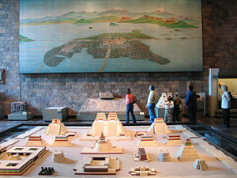
Model chrámové čtvrti. V pozadí celková rekonstrukce Tenochtitlánu.

Jan Evangelista Purkyně

Vědec světového jména, jeho význam daleko přesáhl hranice státu.
8. listopadu 1839 byl jeho zásluhou otevřen vůbec první samostatný fyziologický ústav světa v polské Vratislavi.
Narodil se ve Libochovicích 18. prosince 1787, studoval na piaristickém gymnasiu v Mikulově, vstoupil do piaristického řádu a začal učit ve Strážnici a v Litomyšli. (Na budově gymnasia ve Strážnici najdete dvě zajímavé pamětní desky – jedna oznamuje, že zde zahájil svá studia náš první prezident T. G. Masaryk a druhá, že zde zahájil svou pedagogickou kariétu právě J. E. Purkyně!) Pokračoval však ve studiu jednak v Praze na univerzitě, pak na báňské akademii ve slovenské Štiavnici a studium mediciny ukončil opět v Praze.
Dlouhý čas života strávil na vratislavské univerzitě, kam odešel roku 1823. Stal se tvůrcem české terminologie přírodovědy a mediciny, ale především byl průkopníkem v oblasti studia buněčné teorie, kterou svým dílem značně ovlivnil.
Do vlasti se vrátil roku 1851 a opět se stal tvůrcem samostatného fyziologického ústavu, tentokrát v Praze, stal se spoluvydavatelem časopisu „Krok“. V 50. – 60. letech vydával časopis „Živa“ a založil Spolek českých lékařů.
Byl mužem činu a jeho vlastenecké cítění se projevovalo činy. Roku 1848 se aktivně zúčastnil Slovanského sjezdu v Praze, usiloval o rozvoj vědy a kultury, což bylo v době politického Bachova absolutismu obzvláště obtížné.
Stál u zrodu Umělecké besedy a Sokola, osobně se zúčastňoval sokolských akcí.
V 60. letech 19. století vydal důležitý spis „Akademia“ , kde vysvětloval význam a postavení vědy ve společnosti v životě národa. Příspěvek „O živočišných tkáních složených z buněk s jádry“ (Karolinum, 1837) – stal se jedním ze zakladatelů cytologie.
Jeho autorita ve vědeckém světě i v životě tehdejší české společnosti byla nezpochybnitelná.
Zemřel 28. července 1869 a byl pohřben na vyšehradském Slavíně. Jeho pohřeb se stal doslova celonárodní manifestací.

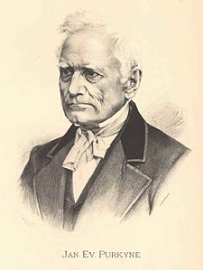
Pád Berlínské zdi.
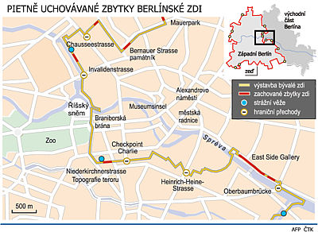

Symbol nesvobody a nesnášenlivosti rozdělující poválečné Německo byl zbořen v roce 1981 a následujících letech.
Berlínskou zeď postavili ve snaze zabránit občanům NDR útěkům na západ, kde se po ukončení druhé světové války a rozdělení Německa na čtyři okupační zóny (britskou, americkou, francouzskou a sovětskou) vytvořila dne 23. května 1949 Spolková republika Německo (z britského, amerického a francouzského sektoru) a o pět měsíců později Německá demokratická republika (z východního sektoru sovětského ). Oba německé státy se od sebe podstatně lišily svou vnější i vnitřní politikou.
Zeď byla 165 km dlouhá, byla tvořena panely sahajícími do výšky tři a půl metru a ještě zpevněnými silnými dráty. V těsné blízkosti ((30 – 50 m) od hradby leželo tzv. „pásmo smrti“ , přísně střežený prostor s pravidelnými obhlídkami strážných se psy, vybavený i těžkými zbraněmi.
Říká se, že v letech rozděleného Německa opustilo NDR asi 2,7 milionů lidí, převážně inteligence a mladší generace. Přechod na západ přes Berlínskou zeď byl neobyčejně obtížný a nebezpečný – i tak se počet úspěšných překonání zdi pohybuje kolem pěti tisíc.
Změněná polická situace rozdělení sil v devadesátých letech minulého století přinesla uvolnění i pro Německo. V NDR se konalo zasedání ústředních státních orgánů, které měly řešit především uvolnění možností cestovat na západ. Jednalo se ještě o určení doby, kdy vejde uvolnění v platnost. Člen strany a politbyra NDR Schabowski, tedy vysoký státní představitel na otázku, kdy to bude povoleno, zpanikařil a řekl „Hned!“ Dál už nikdo nečekal a Berlíňané začali – za ohromného jásotu – v noci z devátého na desátý listopad 1989 zeď rozebírat. Schabowski byl za to sice později vyloučen ze strany, ale už se nedalo nic dělat. Úplná likvidace zdi trvala několik let, lidé si její úlomky odnášeli jako suvenýry – dodnes stojí pouze několik nevelkých částí stavby, která byla skutečným symbolem rozdělení světa.

Mezinárodní den studentstva

Byl vyhlášen roku 1941 – dva roky po tragických událostech v Praze. V Londýně bylo Mezinárodní studentskou radou vydáno „Prohlášení spojeneckých studentů k 17. listopadu“. Prohlášení ostře odsoudilo německou represi studentů českých vysokých škol a vyhlásilo tento den – 17. listopad - Mezinárodním dnem studentstva.
Tragedie v Praze se odehrála 28. října, kdy se tradičně oslavuje vznik Československé republiky. Lidé vyšli do ulic, pokládali květiny k hrobům a památníkům, zdobili své oděvy červenomodrobílou trikolorou a vyvolávali hesla, která se, samozřejmě, fašistům nemohla líbit – a také nelíbila a proto zakročili silou. Začali střílet do pokojného davu a střelba nezůstala bez obětí. Na roku Žitné ulice a ulice Ve Smečkách byl zastřelen pekařský dělník Václav Sedláček a smrtelně zraněn student mediciny Jan Opletal. Sedláček byl zasažen přímo do srdce a v pěti minutách zemřel, Opletal byl okamžiě hospitalizován na Jiráskově klinice, ale přes všechnu péči ošetřujících lékařů zemřel 11. listopadu. Jeho pohřeb 15. listopadu se stal další protifašistickou demonstrací, která měla za následek schůzi nacistického vedení v čele s Adolfem Hitlerem v Berlíně. České vysoké školy byly na tři roky uzavřeny, 9 studentů, význačných představitelů studentského hnutí, bylo 17. listopadu popraveno, další tři občané ze Žižkova je následovali o den později. Celkem bylo zatčeno a odvlečeno do koncentračního tábora Sachsenhausen – Oranienburg více než 1200 studentů. Část jich byla propuštěna koncem roku 1942, část až v následujícím lednu. Vysoké školy ovšem zůstaly zavřené – Češi přece nepotřebují vzdělání a inteligenci.
Čas běží – a lidé zapomínají. Zapomínají i to, co tvoří součást jejich národní identity a historie. Před časem proběhl v televizi zajímavý šot natočený před budovou studentských kolejí v Liberci. Odpovědi na položené otázky byly šokující. Opletal a Palach, Hus a Komenský, staré i poměrně nedávné události – všechno jedno! Protagonisté oněch dávných i nedávných událostí ovlivnili život a vývoj národa, jsou stálou součástí české kultury, boje za svobodu a demokracii, měli by být součástí nás samých! Říká se, že kdo nezná svou vlastní historii, bude nucen podobné události prožívat znovu – a 17. listopad 1939 rozhodně nikdo prožít znovu nechce!
Kdo tedy byli ti dva, kteří za nás tenkrát zaplatili?
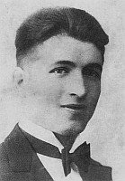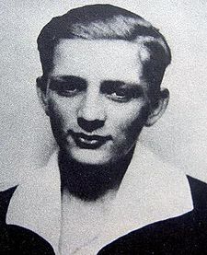
Jan Opletal Václav Sedláček

Václav Sedláček – narodil se 22. dubna 1917 v Porýní – Vestfálsku, kam se rodina s třemi syny vystěhovala za prací. Učil se horníkem a pokračoval v tom i doma po roce 1933, kdy se Hitler v Německu dostal k moci a rodina se odstěhovala zpět do Čech do Ústí nad Labem. Václav byl aktivním členem Sokola a Mládeže národního souručenství. V Ústí se také začal učit pekařem. V onu tragickou dobu se octl v nesprávnou dobu na nesprávném místě a byl zasažen střelou přímo do srdce. Jakákoliv pomoc byla marná. Pohřeb se konal 4. listopadu pod dohledem gestapa, směli se zúčastnit pouze členové rodiny, veřejnost byla vyloučena. Rodina válku nepřežila a tak se o Václavův hrob na hřbitově v Bráníku nikdo nestaral , až byl roku 1965 zrušen.
Jan Opletal - narodil se v obci Lhota nad Moravou, obec Náklo dne 31. prosince 1914. Maturoval na gymnasiu v Litovli v roce 1934, studoval na Francouzském institutu v Praze a od roku 1936 na lékařské fakultě UK v Praze. V rodině se udržovaly tradice a duch české reformace a Sokola. Jan bydlel v Praze v Hlávkově koleji, v roce 39 byl členem její samosprávy. Na stejném místě , kde zemřel Václav Sedláček byl postřelen do břicha a na následky zranění zemřel. 15. listopadu se mělo konat důstojné rozloučení a rakev s ostatky měla být převezena na nádraží a pak do rodného Nákla. Tiché rozloučení se však změnilo v národní manifestaci, kde lidé demonstrovali svou lásku ke svobodě, demokracii a touhu po ní.
Oba mladí lidé jsou představiteli naprosté většiny mladých lidí, občanů Československé republiky, kteří bojovali a umírali vědomi si svých povinností k národu a vlasti.
Mezinárodní den studentstva je nejenom svátkem studentů, ale nás všech.
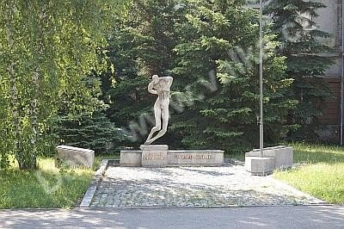
Suezský průplav otevřen 17. XI. 1869

Spojuje Středozemní a Rudé moře a významným způsobem zkracuje námořní cestu do Asie. Mohou jím proplouvat lodě do 18 metrů ponoru, pracuje se však na modernizaci a prohloubení pro lodi s ponorem až do 22 metrů. Jeho obrovský význam dokumentují čísla! Roku 2008 jím proplulo 21 414 lodí, zisk byl 5 a půl miliardy amerických dolarů.
V současnosti dělí průplav Velké Hořké jezero na část jižní, zakončenou přístavem Port Said na Středomořské straně a severní, zakončenou přístavem Suez na straně Rudého moře. Jezero zároveň vykonává funkci přečerpávací stanice a vyrovnává tak nestejnou výšku hladiny obou moří.
Snaha o vybudování průplavu není novodobou záležitostí. Vůbec první kanál byl vybudován před více než 3000 lety, ale na severní straně vedl do delty Nilu. To způsobilo, že se zanášel, takže v 8. století byl už docela nefunkční. Několikrát byl obnoven, naposledy za římského císaře Trajána ve 2. století. V době napoleonských válek objevili Napoleonovi archeologové zbytky původního průplavu, pro obrovskou nákladnost však byla myšlenka na vybudování nové lodní cesty opuštěna. Teprve francouzský velvyslanec v Egyptě Ferdinand de Lesseps uspěl. Získal povolení ke stavbě od egyptského místokrále a založil „Suezskou stavební společnost“, která měla silné zahraniční investory. S výkopem se začalo 25. dubna 1859, hloubení trvalo 10 let a rozpočet byl dvakrát překročen.
Součástí velkolepých oslav při slavnostním otevření byla premiéra Verdiho opery „Aida“ – příběh etiopské otrokyně a egyptského vojevůdce je od té doby součástí repertoiru všech světových operních scén.
Časem byla odprodána část podílů Velké Britanii a roku 1888 byl Suez prohlášen nezávislým územím pod správou Velké Britanie. Při válkách s Izraelem byl několikrát uzavřen a přičiněním OSN je tam konečně klid. Kanál byl znárodněn a patří Egyptu, na jehož území se nachází.

Uznání Čs. národního výboru v Paříži

Po obsazení republiky pokoušeli se představitelé odboje získat uznání československé exilové vlády. 17. listopadu 1939 se podařilo získat alespoň uznání Československého národního výboru v Paříži. Ten měl reprezentovat čs. lid v zahraničí a řídit naše vznikající vojenské jednotky na území Francie. V čele Nár. výboru stál bývalý prezident státu dr. E. Beneš, místostarostou se stal Msgr. J. Šrámek a členy Š. Osuský, generálové O. Ingr, R. Viest, H. Ripka, J. Slávik a E. Outrata.
Proti politice Čs. národního výboru stála opoziční Slovenská národní rada, řízená Milanem Hodžou. Na počátku roku 1940 vznikla konečně společná Česko – slovenská národní rada.
Uznání vlády a zrušení Mnichovské dohody západními mocnostmi však bylo ještě v nedohlednu.

„Člověk pochází z opice!“

Tento hrubý vulgarismus vážně poškozoval přijetí vědecké vývojové teorie Charles Darwina, jednoho z největších přírodovědců, který svým způsobem změnil lidské nazírání na svět. Názor, uvedený v nadpise Darwin nikdy nevyslovil, jsou to slova jeho žáka Ernsta Haeckela.
Stěžejním Darwinovým dílem je spis „O původu druhů přirozeným způsobem, neboli uchováním prospěšných plemen v boji o život“. Dílo vyšlo prvně 24. listopadu 1859, ale častěji se s ním setkáváme pod zjednodušeným názvem „O původu druhů“. Při budování této evoluční teorie Darwin vycházel jednak z poznatků a názorů svých předchůdců (byl mezi nimi i jeho přímý předek Erasmus Darwin) , ale především z vlastních výzkumů a vlastního pozorování.
Darwin byl členem význačné rodiny Darwinů – Wodgvoodů, zběhl však ze studia mediciny – nelíbily se mu totiž brutální metody operací. Roku 1831 ukončil v Cambridgi studium teologie, dále se však věnoval především přírodním vědám. Studoval geologické formace ve Walesu a především v letech 1831 – 36 se zúčastnil výpravy lodi Beagle. Cesta trvala 1742 dnů (1831 – 1836) a Darwin na ní získal množství důležitého materiálu, které potřeboval pro svou teorii. Výprava navštívila – mezi jiným také Ohňovou zemi, kde se setkal s primitivní populací na nejnižším stupni dokonalosti, což se stalo předmětem jeho dalšího studia. Dospěl k názoru, že organismy se vyvíjely od jednoho společného předka, byly spoluvytvářeny životním prostředím, ve kterém obstojí jen ti nejschopnější a nejsilnější. Ve spisu „O původu druhů“ podal kompletní teorii vývoje v přírodě. Prosadit tuto teorii v tehdejší době ovládané náboženskými předsudky, nebylo snadné. Představa, že lidoop a člověk mají někde v nedohlednu společného předka, byla pro společnost nepředstavitelná.
Bohužel, lidé dovedou zneužít všechno – i přírodní zákony. Domyslíte-li totiž tuto teorii ad absurdum, vede to až k principům rasismu. Zvýhodněni jsou vždy národy a skupiny lidí podle stupně své civilizovanosti – primitivní národy jsou určeny k vyhynutí. Popularita těchto scestných teorií byla velmi vítána v nacistickém Německu, které se prohlašovalo za vyvolenou rasu oprávněnou vládnout těm ostatním. Vědecká teorie tak byla účelově pokřivena a zneužita. Podle nacistů lidské rasy vznikaly odděleně. Nepokrytě se vyjádřil velký hudební skladatel Richard Wágner. Podle něj „nižší rasy“ pocházejí z opic, kdežto Árijci od bohů! Přes všechny výhrady Darwinova teorie evolučního vývoje znamenala velký krok vpřed na poli vědy a jejího využití v občanském životě společnosti.

Kdo byl Hans Krása ?
Hudební skladatel, který se narodil 30. listopadu 1899 v Praze v česko – německo – židovské rodině. Otec byl Čech. Studoval skladbu na Německé akademii hudby a divadeního umění, ve studiích pokračoval v Berlíně a ve Francii. Byl žákem slavného Alberta Roussela. Po ukončení studií pracoval jako korepetitor v Novém německém divadle v Praze. Přišla válka a Krása byl od 10. srpna 1942 internován v Terezíně, kde – pokud bylo možno – organizoval kulturní život v táboře. Komponovat nepřestal. Ještě před internací v Terezíně se zúčastnil soutěže vypsané Ministerstvem školství a osvěty. To bylo v roce 1938. Libreto k dětské opeře „Brundibár“ napsal Adolf Hofmeister, ale soutěž už nebyla nikdy vyhodnocena. Krása ve spolupráci s Františkem Zelenkou nastudoval Brundibára v Terezíně – opera se tam hrála více než padesátkrát. Jednotliví interpreti se střídali, tak, jak byly děti odváženy z Terezína dál do vyhlazovacích táborů. Tam byl 16. října 1944 odvezen i Hans Krása, byl shledán „starým“ a jako takový šel rovnou do plynu. „Brundibár“ , kde vítězí dobro nad zlem byl pro vězně v Terezíně nezapomenutelnou událostí a podporou, ti, kteří přežili, na něho nikdy nezapomenou. V současnosti byl Brundibár součástí repertoiru různých dětských pěveckých sborů jako upomínka na vítězství ducha nad zlem a utrpením.

Jarina Žitná (Habsburkové a kaleidoskop –wikipedie, České dějiny v kostce atd.)
Příběhy slavných
Dopolední pořad Českého rozhlasu 2 s názvem Příběhy slavných je důvodem k zamyšlení nad jeho koncepcí a výběrem těch, kdo jsou nazýváni slavnými. Za slavného by měl být především pokládán ten, který si za své významné dílo zasluhuje od společnosti uznání a ocenění. Dříve se toto pojmenování často přisuzovalo panovníkům. Označováni takto byli také učenci a umělci. Slovo slavný se používalo k pojmenování slavných rodů, tradic, výročí atd. Připomeňme Jiřího z Poděbrad slavné paměti. Do skupiny oslavovaných v rozhlasovém pořadu byli zatím vybíráni především herci a zpěváci, dokonce také zahraniční, i když ve většině případů by se spíš hodilo označení populární. V jedné skupině se takto ocitá Marie Rosůlková, Milan Chladil, Jiří Hrzán s Gretou Garbo, Janem Werichem, Miroslavem Horníčkem, Jaroslavem Ježkem a dalšími. Naplněním myšlenky skutečné slávy a jejím nositelem je světová pěvkyně Jarmila Novotná, připomínající svou mezinárodní kariérou Emu Destinnovou. Pavel Kosatík, autor nových čtivých memoárů s názvem Baronka v opeře si v předmluvě knihy klade otázku, jak je možné, že v zemi, pro kterou tolik udělala a kterou milovala, ji mnoho lidí nezná. O to se postaraly dva režimy, nacistický a komunistický, které jí neumožnily žít a působit v mateřské zemi. Po konfiskaci a rozkradení liteňského majetku rodiny manžela Jiřího Daubka a upevnění komunistického režimu, to po válce znamenalo opětovnou emigraci. Oba rodiče Jarmily Novotné zemřeli v polovině padesátých let. Československé úřady jí nedovolily ani přijet na pohřeb. Do vlasti se Jarmila Novotná podívala až v roce 1972. V pozdějších letech pobývala v zemi de facto inkognito. Ke změně došlo až v roce 1987, kdy ji k jejím osmdesátinám představitelé režimu nečekaně vyznamenali „za rozvoj kulturního přátelství a spolupráce s Československem.“ Teprve po roce 1989 bylo pro poznání a ocenění umělecké činnosti Jarmily Novotné mnoho vykonáno.
V Litni, kde po svém sňatku s Jiřím Daubkem, synem významného hospodářského a kulturního činitele, žila v době první republiky, bylo v tzv. Čechovně otevřeno muzeum, jemuž Jarmila Novotná pro vzniklou expozici poskytla velké množství dokumentů a fotografií. Od prezidenta Havla jí byl v roce 1991 udělen řád T. G. Masaryka. Začaly vycházet její nahrávky, byly natočeny první dokumentární filmy. Potěšilo ji, když v roce 1992 vznikla společnost Jarmily Novotné. Přicházely i další pocty. Před několika lety, kdy zámek přešel do rukou nového majitele, vznikla z iniciativy Ivany Leidlové nezisková organizace Zámek Liteň z. s., která si vytkla za cíl obnovit jméno a odkaz Jarmily Novotné. Od roku 2012 jsou pořádány Festivaly Jarmily Novotné, na nichž vystupují naši přední pěvci. Podařilo se dále podpořit opětovné vydání memoárů Jarmily Novotné s názvem „Byla jsem šťastná“. V loňském roce byly z iniciativy neziskové organizace Zámek Liteň z archivu Metropolitní opery v New Yorku zapůjčeny divadelní kostýmy Jarmily Novotné pro výstavu v Obecním domě v Praze. V lednu toho roku byla zahájena zásluhou Zámku Liteň putovní výstava o jejím životě v muzeu Českého krasu Beroun. V roce 2013 zmíněná nezisková organizace iniciovala a financovala mezinárodní historický výzkum a vydání knihy od spisovatele a historika Pavla Kosatíka. Její název Baronka v opeře se však zdá nevhodný, budící rozpaky. Připomeňme, že při vzniku republiky byly šlechtické tituly zrušeny jako výraz demokratizace nového státu. Autor zřejmě vychází z toho, že když Jarmila Novotná přijela do Ameriky, stala se pro místní baronkou. Šlechtický predikát se demokratickým občanům jevil evropsky vzrušující. Slavní jedinci jsou pro paměť každého národa nepostradatelní. Záleží však na společnosti, na tom, zda není lhostejná a dovede památku na ně udržovat.

Marcela Hutarová
...dolů řekou...
Berounka – řeka bez pramene
Tak nazval svou knihu známý a oblíbený popularizátor přírodních věd RNDr. Václav Větvička. Je ředitelem botanické zahrady přírodovědecké fakulty UK, často spolupracuje s rozhlasem a jeho knihy jsou hojně čteny.
Berounka je skutečně zajímavá řeka. Vzniká soutokem řek Mže a Radbuzy v Plzni a v oblasti Plzeňské pánve přijímá ještě další řeky – především Úhlavu a Úslavu. Dalšími přítoky jsou Klabava, Střela, Skryjský potok, Klíčava, Radotínský potok a řada dalších. Prameny jednotlivých zdrojnic leží především v pohoří Šumava a Český Les. Od pramene k ústí do Vltavy měří 139 km, počítáme-li od pramene nejdelší zdrojnice, tak 252 km. Povodí zabírá rozlohu 8 855 km čtverečních, z toho malá část leží na území sousedního Bavorska.
Původní jméno někdy z roku 1568 bylo Watto, nebo Watta, později Mže. Vzhledem k velkému počtu řek, které v oblasti Plzeńské pánve řeku vytvářejí, objevovaly se i problémy s jejím jménem. Běžně byla a je označována jako Berounka, ovšem až od soutoku Mže s Radbuzou. V různých obdobích bylo rozhodující místo určováno soutokem se Střelou, nebo Rakovnickým potokem, dnes platí soutok s Radbuzou v Plzni. Protéká Plzeňskou kotlinou a přírodním parkem Horní Berounka.
Má značně proměnlivé vodní stavy během roku, nejvíce vody jí však – jako ve většině českých a moravských řek – protéká v jarním období, kdy na horách taje sníh. Přes kolísavý stav je většinou celý rok sjízdná pro malé sportovní lodě, čehož hojně využívají vodáci. V oblasti přírodního parku přibírá ještě Klabavu a krásnou a romantickou Střelu. Později přibírá ještě Rakovnický potok a Litavku. Za Berounem vytváří v pískovcích Karlštejnské vrchoviny kaňon s příkrými skalními stěnami. Právě CHKO Křivoklátsko a vodácká naučná stezka Berounka patří k nejnavštěvovanějším částem této oblasti. Závěrečný úsek toku před soutokem s Vltavou leží už v oblasti vzdutí Modřanského jezu.
Minulost vodního toku Berounky byla pestrá, řeka často měnila tvar svého koryta. Původně tekla těsně pod Zbraslaví, v určitém období rozdělila dnešní Horní a Dolní Černošice, už někdy ve 12. století tekla těsně kolem dnešního Radotína (roku 1158 je doložen přívoz u Radotína!). Pobočné rameno řeky tu kdysi vytvářelo ostrov, který je zobrazen na mapě z roku 1720. Časté povodně byly příčinou změn – povodeň v zimě roku 1797 značně prohloubila koryto, povodeň z roku 1829 přemístila hlavní tok směrem k Lahovicím, ale už v roce 1830 zde dochází k umělé úpravě člověkem. Po velké povodni roku 1845 řeka téměř opustila koryto pod Zbraslaví , původní koryto se časem zanášelo a vzniklo tak slepé rameno. K regulaci Vltavy v úseku u Lahovic pak došlo roku 1873 a v té době zanikly i ostrovy vzniklé v minulosti.
Hluboký zalesněný kaňon řeky a sousední chráněná krajinná oblast jsou i dnes poměrně řídce osídleny. Na dalším úseku už se daleko více projevuje civilizace, jsou zde staré i novější chatové osady a vodácké kempy. Krajinu oživují staré tvrze a zříceniny, je to Libštejn, Krašov a asi nejznámější Týřov. V Branově najdete domek spisovatele Oty Pavla, jeho muzeum a památník. Za Berounem řeka definitivně opouští CHKO Křivoklát a protéká otevřenější krajinou Českého krasu. Údolím vede železniční trať a silnice – dominuje hrad Karlštejn, leží zde rekreační oblasti Srbsko, Hlásná Třebáň, Řevnice, Dobřichovice, Černošice. Pak už přijde Vltava a Praha!

Jarina Žitná

Zprávy z žup a jednot
Noc sokoloven v Uherském Brodě

Tělocvičná jednota Sokol Uherský Brod se v pátek 23. září připojila k akci ČOS Noc sokoloven. Již před 17 hodinou mohli místní občané pozorovat zvýšený pohyb dětí v doprovodu rodičů v okolí sokolovny. Úderem sedmnácté hodiny začalo první vystoupení sokolského loutkového divadla. Na programu byla hra „Sekerková polévka“. Ve vestibulu sokolovny vítala přítomné jedna z účinkujících hrou na harmoniku a pro děti byla připravena velké papírová tabule, kde se malí umělci mohli předvést svými kresbami. A pak honem do sálu zaujmout co nejlepší místo. Účinkující byli upozorněni malým diváčkem, aby ještě nezačínali, že maminka tam zatím není. Po velmi úspěšném a vzdělávající představení pro drobotinu, pro veřejnost byla zpřístupněna prohlídka celé sokolovny a přítomní si mohli ve velké tělocvičně vyzkoušet svou tělesnou zdatnost na různém nářadí a horolezecké stěně pod kontrolou cvičitelů. Asi po hodině na přilehlém prostranství za sokolovnou byl připraven gril s opečenými „špekáčky“. Zatím, co se děti „posilňovali“ = nabíraly síly, cvičitelé v přilehlém parku roznášeli malé lucerničky, kterými vyznačovali „stezku odvahy“. Po jejím absolvování v cíli je čekala malá odměna, ale jen když dokáží podle předlohy nakreslit sokolský znak. Je zřejmé, že se všichni snažili a odměna nikoho neminula. A tak asi ve dvacet hodin již bylo „uklizeno“. Ne však pro pár odvážlivců, kteří vybaveni spacáky, se těšili na noc prožitou v tělocvičně na žíněnkách.
Myslíme si, že akce byla úspěšná a asi dvěma stům přítomným přiblížila sokolskou činnost v našem městě.

Setkání sokolů na moravsko – slovenské
Javořině 17. září 2016

V sobotu 17. září 2016 uspořádala T. J. Sokol Uherský Brod ve spolupráci se Sokolskou župou Povážskou M. R. Štefánika a Tělocvičnou jednotou SOKOL Trenčín tradiční setkání sokolů z obou stran státní hranice na vrcholu Velké Javořiny. V roce 1848 se tato hora stala symbolem česko-slovenské vzájemnosti. Jednalo se již o devátý ročník této akce. Doprava z Uherského Brodu byla zajištěna autobusy z dopravního terminálu, jak pro turisty, tak pro ostatní zájemce. Autobus v 7,00 hod. s turisty vyvezl účastníky na Hrabinu, vzdálenou od Holubyho chaty cca 10 km. Tato chata je výchozím místem k Památníku česko-slovenské vzájemnosti a mohyly Josefa Vavrušky. Druhý autobus v 9,00 hod. pak dopravil ostatní účastníky horskou silnicí ze slovenské strany až ke zmíněné chatě. Z moravské strany byla pro turisty výchozím bodem Hrabina, ze strany slovenská obec Cetuna. Ti méně zdatní, případně starší ročníky, přijeli až k Holubyho chatě. Celkem se akce účastnilo asi 226 osob. Největší počet účastníků přijel z župy Komenského, a to především z pořádající jednoty Sokol Uherský Brod. Autobusem přijeli také ze župy Hanácké, Slovácká a Středomoravská – Kratochvílovy.a ze slovenské strany (asi 50 osob) z jednot župy Povážské - Štefánikovy a Bratislavské – Masarykovy. Tím se parkoviště zaplnilo nejen autobusy, ale někteří účastníci přijeli i auty.
Setkání letos však počasí nepřálo. Celý začátek září byl teplý, slunečný, bez mráčku. Ale právě v tento den nás již cestou provázel silný déšť. Na místě nás přivítala hustá mlha s deštěm a vítr. Tak jsme hned od počátku využívali pohostinnosti Holubyho chaty, kde proběhl akt zahájení akce. Přítomné přivítala starostka jednoty pořádající setkání sestra Sabina Běhůnková a také přítomné oslovila ses. Olga Samáková župní starostka župy Považské M. R. Štefánika. Oficiální část byla zakončena tradičním zpěvem obou hymen. Většina přítomných vyrazila z tepla Holubyho chaty do nepřízně horského počasí, abychom na vrcholu Javořiny položili věnce u pomníku česko–slovenské vzájemnosti. Nepříznivou mlhou se nesly do okolí sokolské písně. Po návratu do příjemného prostředí Holubyho chaty následoval pořad cvičení rodičů a dětí „Večerníček“, vystoupení mladších žen „Kankán“ a posezení si přítomní zpestřili zpěvem lidových a zlidovělých písní za doprovodu kytary pani profesorky Rossenfeldové Na počasí jsme svorně hubovali, ale po zvážení výborné a přátelské nálady, která v prostoru chaty vládla, jsme si uvědomili, že se stále těšíme ze setkání nejen sokolských bratrů a sester, ale všech dobrých lidí. A tak to na Javořině je a vždy bylo. Úderem 14 hodiny odjížděly všechny autobusy domů. Musel se dodržet časový rozpis, neboť účastníkům, kteří přijeli vlakem do Uherského Brodu, odjížděly vlakové spoje.
A tak se již těšíme na příští setkání sokolstva na Javořině 2017. Vlaďka Novotná, Sokol Uherský Brod

.
„Přátelé naši radost ze života zdvojnásobují!“

Roland Leonhard
Noc sokoloven v Milevsku
Letošní program začal na zahradě, kde byly připraveny soutěže. Na ohníčku si pak všichni opekli nějakou pochoutku. Sešlo se 41 dětí, rodiče jsme nepočítali. Po setmění přišlo to pravé dobrodružství v sokolovně, kde byl pro děti připraven pestrý program. V něm se vydováděly při nejrůznějších hrách a soutěžích, svoji obratnost předvedly při nápadité opičí dráze. Nejhlasitěji se všichni navzájem, ale určitě i každý sám sebe, povzbuzovali, když všechna světla v tělocvičně zhasla. I v té tmě bylo třeba plnit zadané úkoly. Odvahu všech pak prověřila noční výprava po setmělých tajemných místech sokolovny, při které se za svitu baterek po skupinkách podívali všichni do rozlehlého sklepa i na tajuplnou půdu. Zde musely posbírat razítka a z nich složit záhadný nápis. A pak už se unavení žáci a žákyně ukládali ke spánku. Noc na podlaze sokolovny strávilo 36 dětí společně se svými cvičiteli. Na dobrou noc si zazpívali při kytaře a den zakončili troubenou večerkou.
Přestože byla tato noc pro všechny zúčastněné kratší než obvykle, většina se probudila ještě před zatroubením budíčku. Svoje věci si pak sbalili rychle a tak si před příchodem rodičů mohli ještě chvilku zahrát oblíbené hry. Mnohým se z tělocvičny ještě ani nechtělo…
Noc sokoloven se určitě vydařila, všichni účastníci si užili, a pro mnohé to byl jistě velký zážitek. Dík za to patří všem ochotným cvičitelům, kteří připravili bohatý program a dětem se po celou dobu věnovali. A cvičitelé už začali přemýšlet o příštím ročníku této akce. Takže se všichni máme na co těšit!
Zuzana Sekalová , Sokol Milevsko
Příspěvek z Tělocvičné jednoty Sokol Jalůvčí
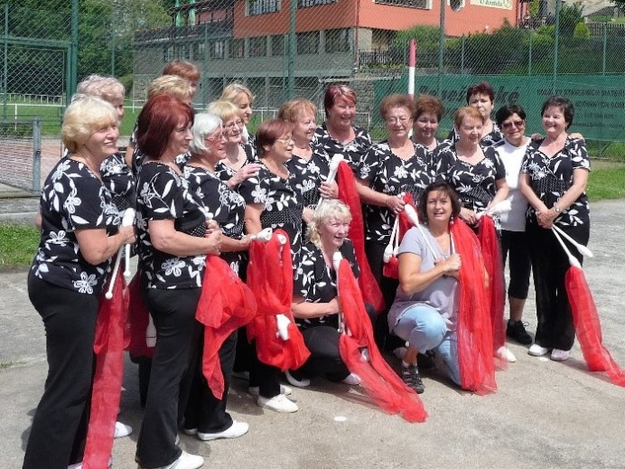
Členky našeho Klubu Renaty Tyršové –
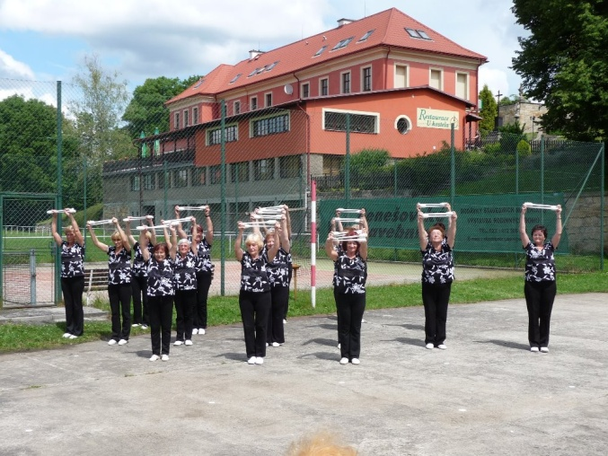
JALMAX nejenom cvičí a nacvičují na slety, ale udržují i stálou spolupráci se ZŠ na Jalůvčí a také vystupují na různých kulturních, společenských i sportovních akcích. Dalo by se říci, že od nácviku na slet v roce 1999 se náš Klub s menšími obměnami pravidelně schází, setkává se s pamětníky, společně se účastní akcí pořádaných župou, ale také jezdí na pravidelné relax pobyty a v neposlední řadě nezapomíná ani na jubilanty. V tomto příspěvku bych se však zaměřila na dvě akce, které společně pořádáme a jenž přispívají k utužení kolektivu, ale činí nám i potěšení, že můžeme udělat radost dětem ze školy, ale i nám samotným při cvičení různých skladeb při akcích v Děčíně i okolních obcích, zvláště pravidelně vystupujeme při festivalových slavnostech v obci Růžová. Tak například v loňském roce jsme vystupovaly se skladbou Koncert a i přesto, že začalo pršet naše vystoupení se obecenstvu líbilo. Pro letošní rok jsme oprášily krásnou skladbu „Kužele“ pro Slet pod Ještědem 2008 v Liberci od ses. Žitné a vystoupily jsme s ní při otevírání volejbalové sezony Sokola Děčín a při Hudebním festivalu poblíž Děčína v Růžové a možná do konce roku ještě i v dalších obcích. Pozměnily jsme jen úbory, ponechaly si černé kalhoty, dokoupily si černobílé trika, vcelku to vypadalo pěkně a působivě. Účastnily jsme se na Sportovním dni dětí ze ZŠ Jalůvčí spojeného s akcí „čarodějnic“ na sokolském hřišti, který byl zakončen opékáním buřtů a ochutnáváním koláčků od našich děvčat. V červnu se konal i výlet lodí spojený se zastavením u sochy Dr. M. Tyrše. Besedy s dětmi ze školy budou ještě v září, kdy je výročí narození děčínského rodáka Dr. Miroslava Tyrše. V Děčíně máme pojmenovanou i ZŠ Dr. M. Tyrše, která má patronát nad okolím u jeho sochy a další ZŠ Na Stráni má ve škole „Pamětní desku Jindřišky Novákové“, která sem chodila do školy, byla dcerou br. Václava Nováka, jehož rodina byla v roce 1942 popravena a jeho jméno má v názvu naše Sokolská župa Severočeská – Novákova.
H. Pokorná, Sokol Jalůvčí
Večer sokolských světel
Sokol Náchod
V pátek 7 října 2016 se děvčata ze Sokol Náchod sešla už po třetí u řeky Metuje v Náchodě, aby v Památný den sokolstva, uctila památku uvězněných a umučených členů Sokola. Sešlo se nás celkem 22 gymnastek a vedoucích závodního oddílu všestrannosti. Každá z dívek již tradičně vyrobila hned několik lodiček se svíčkami a na památku jsme je pustily po řece.
Tato akce se všem moc líbí a tím si také všichni uvědomují, co vlastně sokolská organizace je a jak velký má pro všechny význam.

Vedoucí trenér oddílu všestrannosti Sokol Náchod Míla Vejrková.
Sokol Králův Dvůr
Letos jsme si připomínali Památný den Sokola nadvakrát. Poprvé ve středu 5. října. Přesto, že nám počasí nepřálo, dorazilo v dešti 40 dětí a dospělých. Uctili jsme položením květin památku všech sokolů, kteří položili životy za první i druhé světové války, zároveň jsme vzpomněli nedožitých 80. narozenin pana prezidenta Václava Havla. V pondělí 10. října jsme uskutečnili další pokus o Večer sokolských světel. Tentokrát nám počasí přálo. U pomníku se sešlo kolem třiceti dospělých a padesáti dětí.
Nejprve vzdělavatelka P. Špatenková připomněla osud sokolských činovníků a cvičitelů, kteří byli v noci ze 7. na 8. října roku 1941 pozatýkáni a odvlečeni do věznice na Pankráci. Poté jejich tragická pouť pokračovala do Malé pevnosti Terezín a nakonec do koncentračního tábora Osvětim. Zde také většina takto postižených sokolů během několika měsíců zahynula.
Tento osud potkal také starostu královédvorského Sokola bratra JUDr. Františka Pařeza, jehož životní pouť skončila 2. února 1942 v Osvětimi.
Vzpomínku u pomníku jsme zakončili zpěvem naší hymny.
Potom se už děti dočkaly pouštění lodiček po Labi. Lodičky měly v sobě svíčky, které symbolizovaly duše sokolů, kteří nepřežili válku.
Celá akce se vydařila a lodičky opět krásně osvětlily labské koryto. Právě při takovýchto akcích si nejvíce uvědomujeme, že Sokol není pouze sportovním kroužkem. Snaží se již přes 150 let přinášet svým členům kromě cvičení a sportu i něco navíc. Vést je k vlastenectví i k hrdosti na naše dějiny.
Poděkování patří všem organizátorům a hlavně všem, kteří si přišli sokolskou historii připomenout.
Pavlína Špaténková, Sokol Králův Dvůr

Sokol Český Dub
U nás to byl již třetí „Večer sokolských světel.“
Připomenuli jsme si tragické události v roce 1941, kdy došlo v noci ze 7. na 8. října k zatčení sokolských činovníků, kteří byli mučeni, vězněni a nakonec deportováni do koncentračních táborů. Většina z nich se už po skončení války nevrátila. Za svou odvahu životy.
Bylo to 12 tisíc zatčených, 3388 popravených a umučených, 654 padlých při květnovém povstání a mnoho dalších na světových frontách. Celkový počet takto postižených sokolů v době II. světové války byl kolem 20 tisíc.
Někteří tatínkové se na akci pořipravili, vylepšili plavidla a dokonce přišli s novými nápady jak se světýlkem, aby vydrželo hořet i v případě deště.
Ve středu 5. 10. Jsme se sešli v sokolovně, děti se těšily na pouštění lodiček po Ještědce, ale déšť nás trochu zaskočil.
Sešla se většina malých dětí a kvůli bezpečnosti jsme zvolili náhradní program. Nejprve jsme si zazpíali sokolskou písničku a pak zapálili světýlka na svých lodičkách. Udělali jsme konvoj lodiček přes celou sokolovnu.
Z různých odstínů modrého krepáku jsme vytvořili umělou řeku Ještědku a děti se svou lodičkou vozily nadšeně svá světýlka. Jezdily opatrně, bály se, aby jim světýlko nezhaslo. Nakonec děti povozily maminky na lodičkách (látkových podložkách) – za to, že se o ně hezky starají a maminky zase povozily děti. Do hrátek se zapojili babičky i dědové, takže smích a radost se ozýval celou sokolovnou.
Ten večer zářily nejen lodičky, ale i oči zúčastněných.
Sešlo se nás 39 dospělých a 32 dětí - i přes nepřízeń počasí si rodiče udělali čas a akci podpořili. S maminkou dorazil i nejmladší účastník Jáchym Holaj, kterému bylo 17 dnů.
Světýlka zažehla další hřejivou stopu úcty, lásky a vděčnosti v našich srdcích a vzpomínkách.
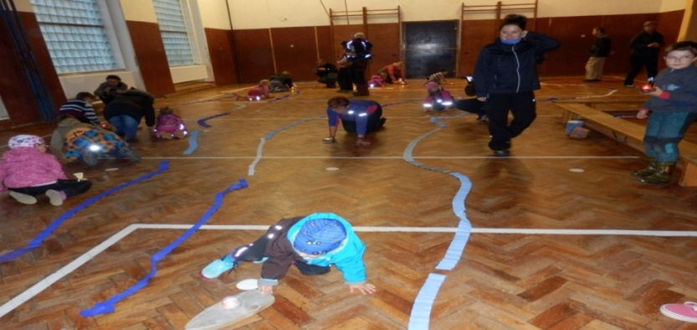
Milena Havelková
náčelnice - Sokol Český Dub

“Pouze život,
který žijeme
pro ostatní, stojí za to!”

(Albert Einstein)

Po Nise plula světla do lepších zítřků
12. 10. 2016
Je sobota, teprve šest hodin odpoledne, ale tma přichází díky sychravému počasí rychleji než jindy. Zatímco většina národa v teple sleduje realityshow Krajské volby, v Chotyni se u Nisy scházejí hloučky lidí se světelnými lodičkami, aby si připoměli tragickou válečnou historii. Skvělý nápad, již průběžné výsledky voleb totiž ukazují, že zastupitelská křesla obsadí i extrémistické strany, což znamená, že zapomínáme.

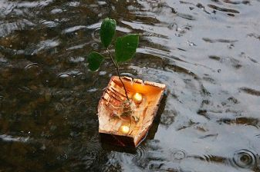
Foto + video Mad
Říkají vám něco data 7. a 8. října 1941? Ne? Tak to nejte jediní, možná to není vaše chyba, ale nedbalost učitelů dějepisu. Na stránkách České obce sokolské se dozvíte, že: "V noci ze 7. na 8. října 1941 byla zahájena „Akce Sokol“, při které byli systematicky zatýkáni členové vedení sokolské obce, žup i funkcionáři sokolských jednot. Celkem bylo postiženo asi 1 500 sokolů. Většina z nich byla transportována přes Malou pevnost v Terezíně do koncentračního tábora v Osvětimi. Ještě během vlny zatýkání, 8. října 1941, podepsal Reinhard Heydrich úřední výměr o rozpuštění České obce sokolské..." Dodejme, že činnost Sokola byla pozastavena již v dubnu, že sokolové byli perzekuováni prakticky od okupace a že za druhé světové války padlo za svobodu celkově přes 5 000 sokolů a sokolek. Není divu, členové Sokola se aktivně podíleli na odboji a aktivně spolupracovali při atentátu na Reinharda Heydricha.
Ztráta paměti je pro každý národ velmi nebezpečná. Časté jsou zejména povzdechy, že mladá generace nemá k historii, zvláště k té moderní, vztah. Jaroslava "Jarina" Žitná, dlouholetá náčelnice ČOS v Praze a svého času rovněž náčelnice Světového svazu sokolstva, našla způsob, jak přiblížit tragickou událost právě nejmladší generaci velmi atraktivní formou. Již čtvrtým rokem se nejen sokolové a sokolky scházejí kolem 8. října u vody a pouštějí na cestu vlastnoručně vyrobené světelné lodičky. Nejinak tomu bylo uplynulou sobotu v Chotyni (MAPA), kde vzpomínkovou akci uspořádal již počtvrté T.J. Sokol Chotyně. Marcela Nováková, starostka tělocvičné jednoty říká: "Máme přes sto členů, z toho dětí do patnácti let asi čtyři desítky. Na to, že vesnice má necelé dva tisíce obyvatel, to je velmi slušné číslo.

Lodě stavěly děti místní školy a školky, kde jim učitelé vysvětlili historické pozadí. Aktivně se zúčastnili i rodiče a pro některé byla loď brázdící Nisu prestižní záležitostí.
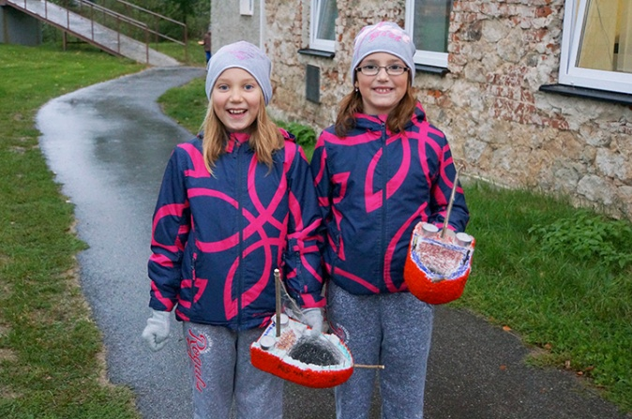 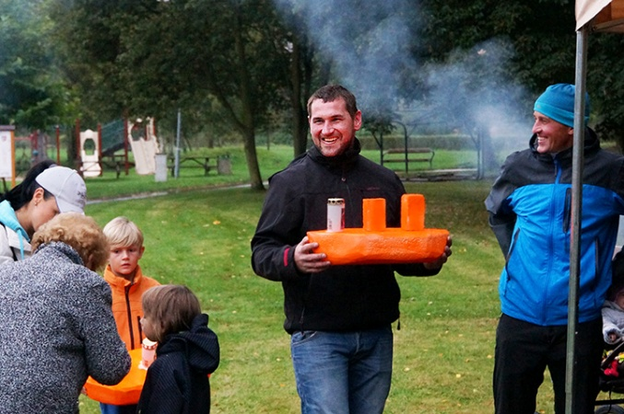
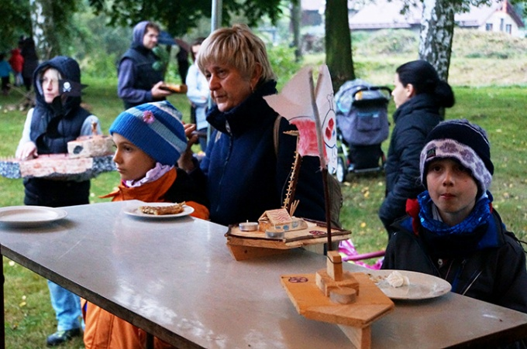 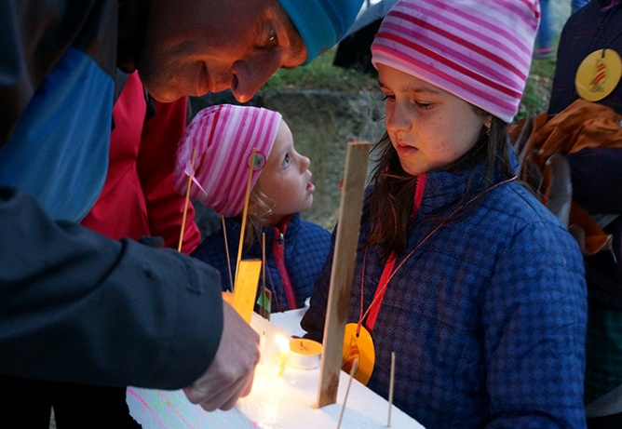
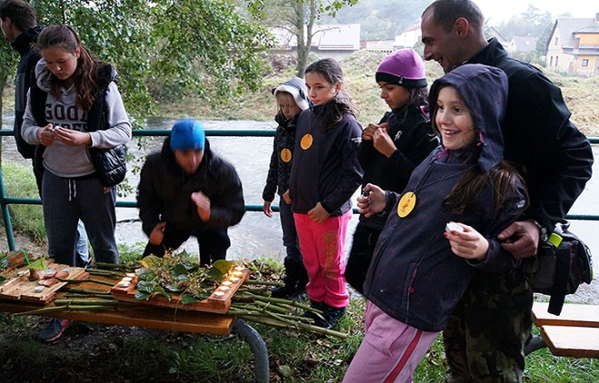 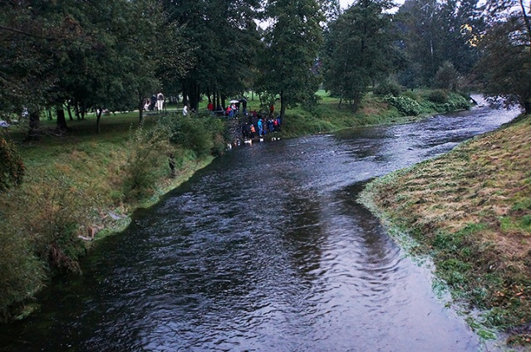
V Chotyni se první vzpomínkové akce zúčastnilo asi dvacet lidí. Ač se to podle fotek nezdá, tentokrát jich navzdory špatnému počasí přišlo kolem sedmdesáti. Promluvila župní starostka sestra Vlasta Landová.
Idea náčelnice Jariny Žitné se zakládá na tom, že lodě symbolicky vezou světlo naděje padlých sokolů a sokolek do lepších zítřků. Myslím, že uctění památky hrdinů tímto radostným happeningem je mnohem lepší než kladení věnců a přešlapávání z nohy na nohu během dlouhých proslovů. Přinejmenším děti si takové výročí napřesrok rády opět připomenou.
Zpravodaj obce Chotyně
Další sokolská světla
Po pravdě řečeno, myslím, že světélek vyplulo daleko víc, než zatím cvičitelé ohlásili. Při tom ohlas celé akce byl značný. Přišlo také mnoho fotografií, které, samozřejmě, není možno všechny zveřejnit, takže se omlouvám autorům.
Hlášení zatím došlo z těchto jednot.: Sokol Chrastava, Chotyně, Český Dub, Valdice, Malíkovice, Říčany a Radošovice, Dvůr Králové, Jedovnice, Znojmo, Chocerady, Kopřivnice, Šestajovice, Ostroměř, Vsetín – snad jsem na někoho nezapomněla. Dohromady se zatím Večera sokolských světel zúčastnilo něco přes 500 účastníků, dětí, jejich rodičů i prarodičů, osvětlených lodiček vyplulo (nebo bylo zapáleno a jinak použito) kolem čtyř set. Některé z krásných fotografií se pokusím zařadit ještě na konec listopadového čísla Souzvuků. Dvě reportáže najdete na vebových stránkách
V každém případě je jistě zajímavé přečíst si úryvky z několika dopisů:
„Nebe začalo plakat naplno, ale všichni vydrželi až do konce. Při zpěvu sokolské písně jsem cítila vlhkost na tvářích – ale ve studeném dešti ta voda byla teplá. Šlo totiž o slzy dojetí ze vzájemné pospolitosti a dojmu, že to, co děláme, má smysl!“
(E. Vańková – Sokol Šestajovice)
„Letos jsme se sešli u pomníku poručíka Josefa Koreše, který v době protektorátu obětoval svůj mladý život po boku generála Luži, člena Sokola Brno I. v odbojové organizaci „Rada tří“. Zda byl poručík Koreš sokolem, nevíme – ale kolovala v něm sokolská krev, jelikož byl ze sokolské rodiny. Proto jsme toto místo vybrali k uctění jeho památky, ale i památky dalších sokolů z Říčan, kteří se obětovali pro vlast. Kromě členů naší jednoty se pietního aktu zúčastnili i potomci rodiny Josefa Koreše. Děti se poučily o historii, zapálily svíčka a v minutě ticha jsme se spojili se sokolskými dušemi.“
(P. Škodová – Sokol Říčany a Radošovice)
„Řeka ani potok u nás nejsou, musíme improvizovat. 18. listopadu jsme uspořádali běh parkem, který jsme nazvali „Během náčelníka Vacka“(mimochodem otec pisatelky! – jablko nepadlo daleko od stromu!) Děti překonávaly překážky, za každou překonanou dostaly jeden dílek puzzle. Po doběhu sestavovaly obrázky našich hradů. Nakonec jsme zapálili svíčky u pomníku TGM.
(M. Fialová – Sokol Valdice)
„Oslava tohoto svátku se konala v chrastavském Sokole v pátek 14.10. Sešel se velký počet sokolíčků z řad dětí a žactva, kteří spolu s rodiči a cvičitelkami uctili památku statečných sokolů. Přestože jako již tradičně počasí příliš nepřálo hořícím svíčkám na ručně vyrobených lodičkách, alespoň na chvilku bylo možné vidět světýlka na Jeřici. Přání mnoha dětí bylo, aby právě ta jejich lodička doplula co nejdále, ti nejmenší sokolíčci se naopak jen těžko loučili se svou lodičkou, na které si dali tolik záležet...
Oddíl mladšího žactva ještě v tentýž večer absolvoval noční výpravu po Chrastavě, která byla zakončena rozluštěním rébusu a společným nocováním v prostorách CVA Chrastava. Společné přenocování na karimatkách bylo pro děti zážitkem a zároveň možností dozvědět se o historii Sokola o něco více.“
(Zdeňka Močárková a Míla Houdová – Sokol Chrastava)
„Místo – rybník Za dvorem v Malíkovicích. Pouštění světélek od přítoku Červený potok do rybníka k náhonu. Celá akce trvala asi 3 hodiny. Děti již věděly, proč světélka pouštíme. Sice celé odpoledne lilo, ale nám to nevadilo!“
M. Vencová – Sokol Malíkovice)
Všem, kteří zprávu poslali, moc děkuji, ty ostatní prosím, aby věnovali čas těm několika údajům, které bych ráda měla (jednota, župa, datum, počet dětí, počet dospělých, lodiček.) Sokol Chrastava:http://genusplus.cz/zblízka/vyroci-po-nise-plula-svetla-do-lepsich-zitrku , Dvůr Králové: https://www.youtube.com/watch?v=jfbyGEj9yLc
Návštěvy mají nosit dárky!
Díky śtředním kolům Zálesáckého závodu zdatnosti mnozí z čtenářů znají pohostinnou podještědskou obec Proseč pod Ještědem. Mívala 600 obyvatel, dnes tam žije asi 300 občanů. Za prací většinou jezdí do Liberce, Turnova nebo Českého Dubu.
Sokolovna stojí na samém okraji lesa a má krásné a pro sokolskou činnost velmi vhodné zázemí. Asi proto v posledních letech pořádáme naše župní kola ZZZ právě tady, stejně tak tu místní jednota hostila už dvakrát účastníky ústředního kola tohoto závoda. Pískový lom (kde se dá bez problémů pracovat s otevřeným ohněm) a lesní hřiště o kousek výš v lese doplňuje sál sokolovny, kam se dá, v případě nepříznivého počasí vždy utéct. Poslední dobou jsme však mívali štěstí – a jarní doba v této zapomenuté a od dopravy značně odříznuté oblasti stojí za vidění a prožití.
17. září letošního roku slavila sokolovna 90 let svého trvání. Sokolové ji začali stavět v dubnu 1926 a 16. září téhož roku se v ní prvně tancovalo. Sál sokolovny s velkým jevištěm je jediným místem v obci, kde se dají pořádat nejrůznější akce, což se také celou tu dlouhou dobu od jejího otevření dělo. Za války se zde prý i sloužily bohoslužby.
Devadesáté výročí života sokolovny není jen tak nějaké výročí a musí být řádně oslaveno – a to se také stalo. Sál byl plný, z kuchyně voněl guláš, roznášela se káva a zákusky. Nálada výborná – jakoby staré zdi spojovaly všechny přítomné s těmi, kteří tu již nejsou a kterým patří zásluha za její postavení a udržení.
Vystupuje soubor „Horačky“, v současnosti má nejen dospělé členy, zpívají tu a tančí mladí, staří a děti. Ty toho ještě mnoho neumí, ale účast na činnosti souboru z nich vychovává budoucí dobré tanečníky a zpěváky.
Přisedla si ke mně starostka obce – při kažé naší akci celý den pobíhá mezi kuchyní a hřištěm a společně s bratrem starostou Starým řeší všechny problémy – prostě pomáhá!
„Já si vždy na ZZZ moc odpočinu. Všude je tu dobrá nálada, lidé i děti se usmívají, všechno probíhá v klidu a dobré náladě – je to radost zúčastnit se!“ Pro mne je zase radost slyšet tato slova od veřejného činitele, poslouchat ocenění sokolského prostředí a srdečných vztahů mezi námi.
Mluví starosta jednoty, župní vzdělavatel, zástupce místních hasičů, dlouholetý starosta města Chrastavy a kandidát do senátu Canov a nakonec už zmíněná strostka obce. Děkuje místní jednotě za práci a přeje hodně úspěchu i do budoucí činnosti. Bouři potlesku budí její slova: „Návštěvy mají přinášet jubilantům dárky – i já ho nesu! Sto tisíc na sokolovnu od místní obce!“
Bez dalšího komentáře, ale že by skutečně na venkově začínalo nové národní obrození? Byl by nejvyšší čas! Jarina Žitná

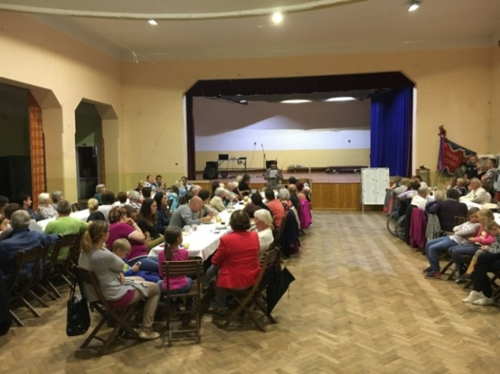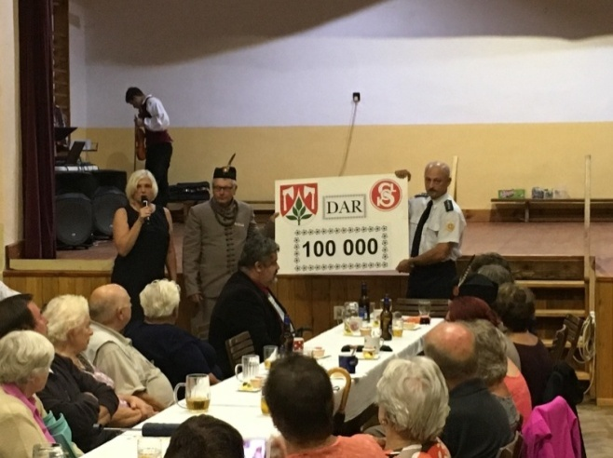
Závěrečné slovo
O perle!
Myslím, že už jsem někdy použila slova básně Julia Zeyera o perle ponořené někde v hlubinách oceánu. Hloubka byla tak obrovská, že se k ní prakticky nemohl nikdo dostat. I tak se však našel člověk – bláhovec, který po ní tak toužil, že navzdory vší logice se vypravil na mořský břeh a snažil se nabírat možskou vodu a vylévat ji do písku. V podstatě to bylo skoro nesmyslné, však se mu také kolemjdoucí krutě vysmívali – případně mu neméně krutě záviděli, když si uvědomili, že by mohl dosáhnout cíle. Onen bláhovec se mořil, namáhal až padla noc –a tu se ze tmy vynořil „luzný, líbezný“ zjev - a položil mu onu vzácnou perlu v dlaň.
„Znám upřímnost tvé snahy cíle dosáhnout, jež není možno bez pomoci nadlidské!“ Co však člověk nedokáže „my můžeme mu darem dát!“ Báseň končí čtyřverším, které bychom si měli opakovat v době splínu, nespokojenosti a nedůvěry:
„Vy všichni, kteří marně trudíte se na cestě k ideálu,
dbejte na tu starou báj –
a nechte kolemjdoucí smáti se a lát,
ta perla z hlubin, věřte,
bude dána vám!“
Bylo by ovšem chybou, domnívat se, že nám „požehnání“ spadne shůry! My jsme totiž ti, na kterých záleží a kteří musí odvést svůj díl snahy, ale i odvahy, říkat a dělat také věci nepopulární, máme-li pravdu!
Tady máte slova Karla Čapka:
„Když žít, tak žít, táhnout dál, dřít se a stavět, jakoby se nechumelilo!“

A tak si všichni pamatujme, že nejsme sami na této trnité cestě vpřed za ideálem mravní čistoty, spolupráce, lidské tolerance a pospolitosti. Můžeme se hádat o použité prostředky, o způsobu, jak se vyrovnat s cestou, která na nás nevyhnutelně čeká, ale hádejme se a diskutujme jako přátelé, bez postranních úmyslů a vzájemných urážek. Poskvrníme-li tuto cestu nenávistí a vzájemným nepochopením, nebude ani pomyslný cíl tím, který si přejeme a o který usilujeme.
Na nás záleží, jakou si vybereme cestu a tak závěrem ještě verše řeckého básníka Kallimacha:
„Po neznámých se ubírej stezkách,
po cestách neuježděných vozy,
nenásleduj jiné,
své koně nevoď nikdy na širokou silnici.
Po cestě úzké a obtížnější
do světa zamiř!“

Závěrem – nejde pouze o slet, jde o smysluplnou, zodpovědnou a odbornou práci ve všední den. Ta totiž rozhoduje – slet je pouze „třešničkou na dortu“ – ukázkou výsledků naší práce za určité období! Nejde o popularitu, jde o kvalitu. Po tom, co jsme viděli na srazu žen a seniorek, to neplatí u všech připravovaných skladeb.
Omlouvám se za upřímnost, ale nevidím jinou cestu!
Jarina Žitná
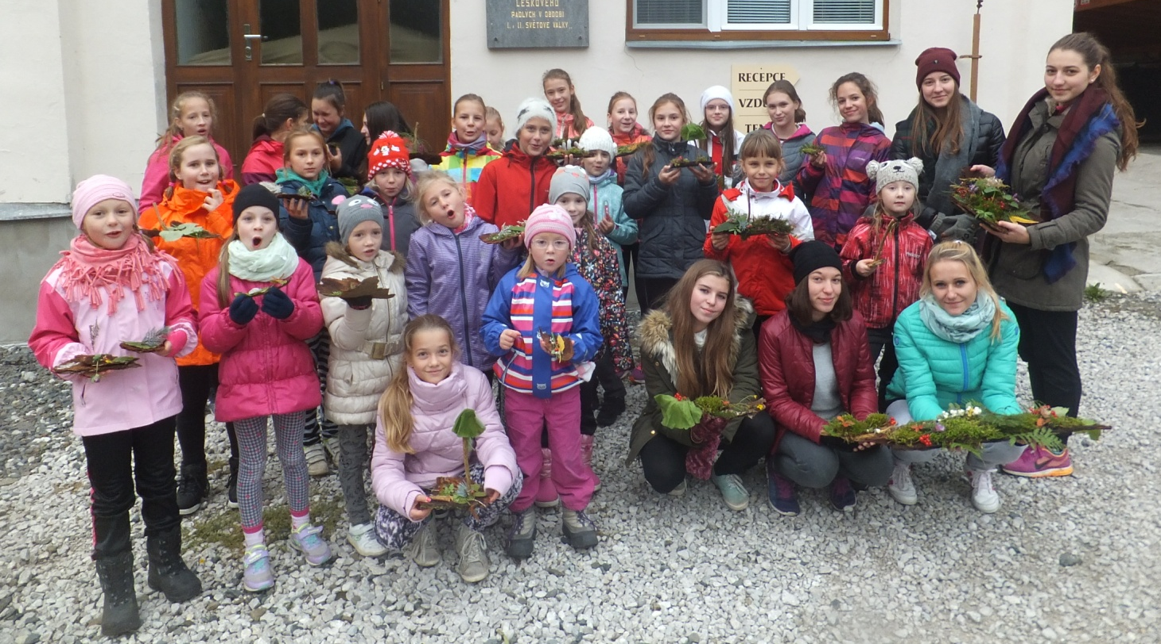
Večer sokolských
světel
Sokol Kopřivnice
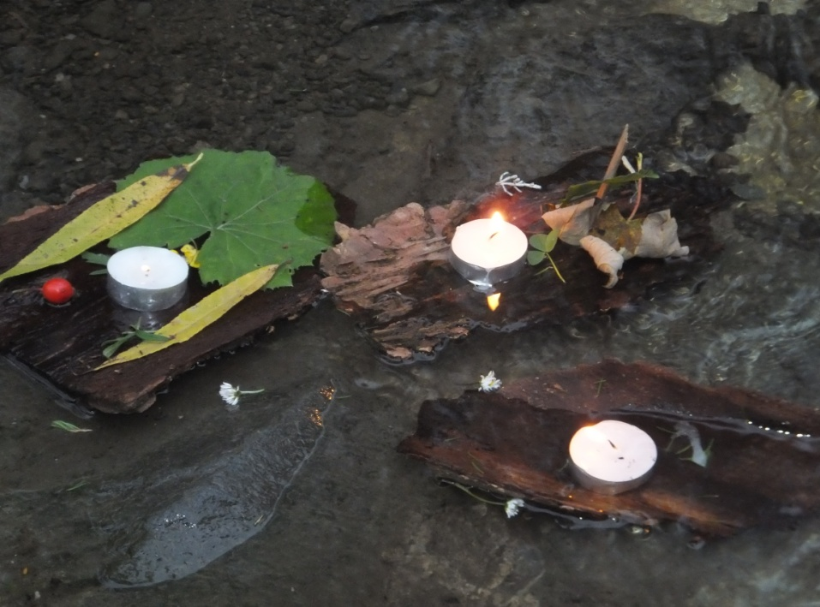

Sokol Ostroměř
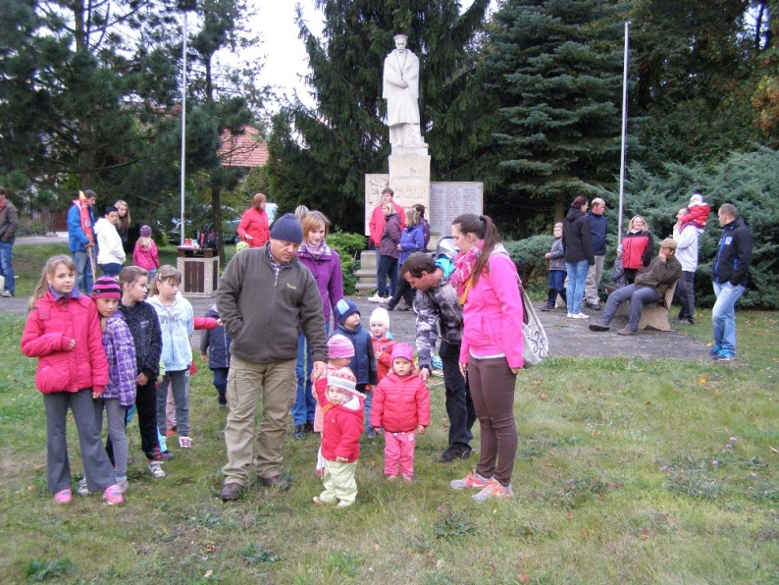

Sokol Jedovnice
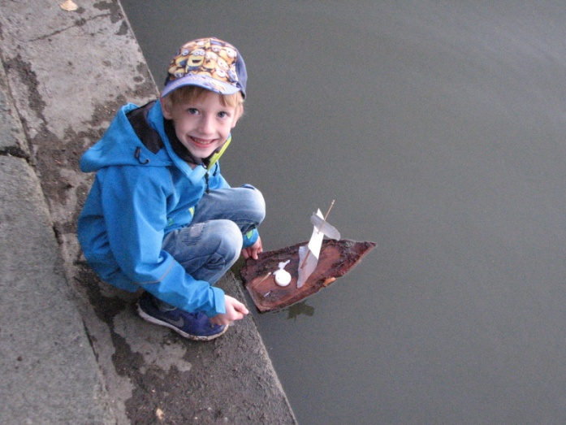

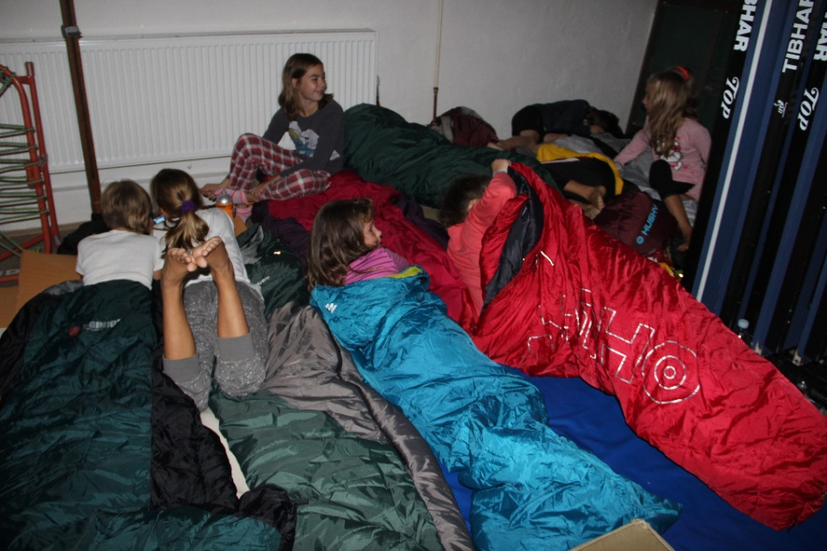
Noc sokoloven – Milevsko
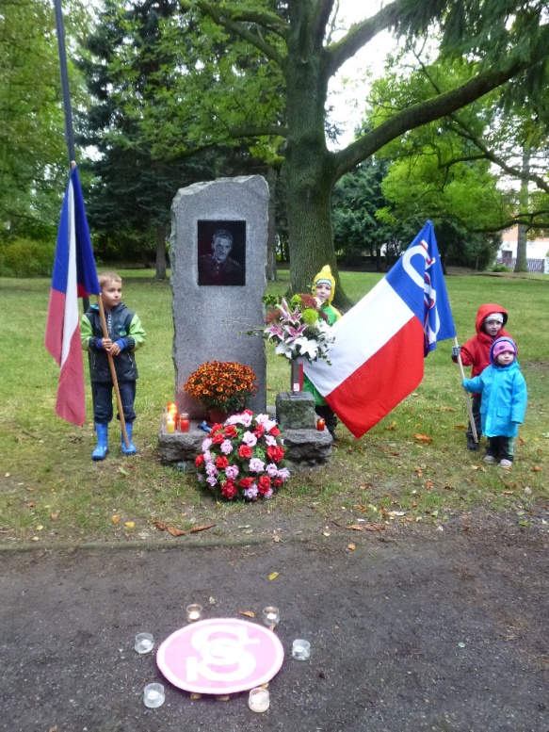

Sokol Říčany a Radošovice

